**MỤC LỤC**

**BỘ GIÁO DỤC VÀ ĐÀO TẠO**

**TRƯỜNG ĐẠI HỌC CÔNG NGHỆ ĐÔNG Á**

**KHOA: CÔNG NGHỆ THÔNG TIN**



**BÀI TẬP LỚN**

**HỌC PHẦN: PHÂN TÍCH THIẾT KẾ HỆ THỐNG**

**ĐỀ TÀI: HỆ THỐNG QUẢN LÝ BÁN ĐỒ CHƠI,ĐỒ LƯU NIỆM**

|  |  |  |
| --- | --- | --- |
| **Sinh viên thực hiện** | **Lớp** | **Khóa** |
| **Nguyễn Nguyên Giáp** | **DCCNTT13.10.8** | **13** |
| **Nguyễn Viết Doanh** | **DCCNTT13.10.8** | **13** |
| **Nguyễn Trường Quân** | **DCCNTT13.10.8** | **13** |
| **Nguyễn Tuấn Minh** | **DCCNTT13.10.8** | **13** |
| **Nguyên Ngọc Phú** | **DCCNTT13.10.8** | **13** |

**Bắc Ninh, năm 2024**

**BỘ GIÁO DỤC VÀ ĐÀO TẠO**

**TRƯỜNG ĐẠI HỌC CÔNG NGHỆ ĐÔNG Á**

**KHOA: CÔNG NGHỆ THÔNG TIN**

**BÀI TẬP LỚN**

**HỌC PHẦN: PHÂN TÍCH THIẾT KẾ HỆ THỐNG**

**ĐỀ TÀI: HỆ THỐNG QUẢN LÝ BÁN ĐỒ CHƠI, ĐỒ LƯU NIỆM**

|  |  |  |  |  |  |  |  |
| --- | --- | --- | --- | --- | --- | --- | --- |
| **STT** | **Sinh viên thực hiện** | **Khóa** | **Lớp** | **Mã sinh viên** | **Điểm bằng số** | **Điểm bằng chữ** | **Ký tiên SV** |
| **1** | **Nguyễn Nguyên Giáp** | **13** | **DCCNTT13.10.8** | **20221477** |  |  |  |
| **2** | **Nguyễn Trường Quân** | **13** | **DCCNTT13.10.8** | **20221356** |  |  |  |
| **3** | **Nguyễn Tuấn Minh** | **13** | **DCCNTT13.10.8** | **20221425** |  |  |  |
| **4** | **Nguyễn Viết Doanh** | **13** | **DCCNTT13.10.8** | **20221456** |  |  |  |
| **5** | **Nguyễn Ngọc Phú** | **13** | **DCCNTT13.10.8** | **20221366** |  |  |  |

|  |  |
| --- | --- |
| **CÁN BỘ CHẤM 1**  *(Ký và ghi rõ họ tên)* | **CÁN BỘ CHẤM 2**  *(Ký và ghi rõ họ tên)* |

DANH MỤC CÁC TỪ VIẾT TẮT 4

DANH MỤC BẢNG BIỂU VÀ SƠ ĐỒ 5

Bảng phân công công việc 6

CHƯƠNG 1: GIỚI THIỆU: KHẢO SÁT, PHỎNG VẤN, PHÁT BIỂU BÀI TOÁN 7

1.1 Lý do chọn đề tài 7

1.2.Mục tiêu khảo sát 8

1.3.Phương pháp khảo sát 8

1.4.Thu thập và xử lý thông tin 10

1.5.Phát biểu bài toán 10

CHƯƠNG 2: PHÂN TÍCH THIẾT KẾ HỆ THỐNG THEO HƯỚNG ĐỐI TƯỢNG 12

2.1 Giới thiệu phương pháp thiết kế hướng đối tượng 12

2.2 Các khái niệm cơ bản 14

2.3 Phân tích yêu cầu hệ thống 16

2.4 Thiết kế hệ thống 17

CHƯƠNG 3: THIẾT KẾ GIAO DIỆN 70

3.1 Giao diện khách hàng 70

3.2 Giao diện người quản trị 76

3.3 Hệ gợi ý sản phẩm 80

Kết luận 82

Kết quả thu được. 82

Hạn chế và hướng phát triển của đề tài. 83

Danh mục sách tham khảo 84

DANH MỤC CÁC TỪ VIẾT TẮT

|  |  |  |
| --- | --- | --- |
| **STT** | **Chữ viết tắt** | **Giải thích** |
| 1 | MIS | Management Information System |
| 2 | ES | Expert System |

DANH MỤC BẢNG BIỂU VÀ SƠ ĐỒ

|  |  |  |
| --- | --- | --- |
| Số hiệu | Tên | Trang |
| 1.1 | Bảng so sánh các mô hình |  |

## Bảng phân công công việc

|  |  |  |  |  |
| --- | --- | --- | --- | --- |
| **STT** | **Sinh viên thực hiện** | **Nhiệm vụ** | **Trạng thái** | **Nhận xét** |
| **1** | **Nguyễn Nguyên Giáp** |  | **Hoành thành** |  |
| **2** | **Nguyễn Trường Quân** |  | **Hoành thành** |  |
| **3** | **Nguyễn Tuấn Minh** |  | **Hoành thành** |  |
| **4** | **Nguyễn Viết Doanh** |  | **Hoành thành** |  |
| **5** | **Nguyễn Ngọc Phú** |  | **Hoành thành** |  |

# CHƯƠNG 1: GIỚI THIỆU

## 1.1 Lý do chọn đề tài

Thế giới ngày nay đang phát triển mạnh mẽ không về các thiết bị công nghệ và thị trường thương mại điện tử ngày càng có sức ảnh hưởng mạnh mẽ kèm theo đó là các hệ thống gợi ý sản phẩm tăng cường trải nghiệm người dùng.

Trong khi đó lĩnh vực trò chơi điện tử cũng phát triển mạnh mẽ đi theo công nghệ, khiến cho các mặt hàng xung quanh nó cũng phát triển theo.

Nắm được tình hình chung của thời đại khi nhu cầu của những người chơi trò chơi điện tử không còn chỉ chơi mà họ còn muốn sưu tầm những đồ vật liên quan, từ đó tập trung vào quy mô khách hàng cố định nhưng rất tiềm năng. Một website thương mại điện tử không chỉ hướng đến toàn quốc mà còn dễ dàng tiếp cận với quốc tế, kết hợp với hệ gợi ý sản phẩm giúp người tiêu dùng dễ dàng tìm thấy sản phẩm phù hợp. Giúp website nâng cao doanh thu và trải nghiệm người dùng.

Vì vậy, kết hợp với kiến thức đã được học em đã xây dựng đề tài “TÌM HIỂU HỆ GỢI Ý SẢN PHẨM VÀ ÁP DỤNG THIẾT KẾ HỆ THỐNG BÁN ĐỒ CHƠI, ĐỒ LƯU NIỆM” hứa hẹn sẽ đóng góp một phần nào đó vào thị thường thương mại điện tử.

## 1.2.Mục tiêu khảo sát

Mục tiêu của khảo sát là hiểu rõ các yêu cầu và mong muốn của khách hàng, từ đó xây dựng hệ thống bán hàng đồ chơi và đồ lưu niệm hiệu quả và tiện lợi nhất. Cụ thể:

* **Xác định nhu cầu khách hàng:** Tìm hiểu những loại đồ chơi và đồ lưu niệm nào đang được khách hàng ưa chuộng, cũng như những tính năng và dịch vụ mà họ mong muốn từ một cửa hàng bán hàng trực tuyến.
* **Phân tích đối thủ cạnh tranh:** Nghiên cứu các cửa hàng đồ chơi và đồ lưu niệm hiện có trên thị trường để xác định điểm mạnh và điểm yếu của họ, từ đó phát triển các chiến lược cạnh tranh.
* **Xác định quy trình kinh doanh:** Hiểu rõ các quy trình kinh doanh hiện tại của cửa hàng, từ việc nhập hàng, quản lý kho, đến bán hàng và dịch vụ hậu mãi.
* **Thu thập yêu cầu kỹ thuật:** Xác định các yêu cầu kỹ thuật cho hệ thống, bao gồm chức năng, hiệu suất, bảo mật và khả năng mở rộng.

## 1.3.Phương pháp khảo sát

Để đạt được các mục tiêu khảo sát, các phương pháp sau sẽ được sử dụng:

* **Phỏng vấn trực tiếp:** Tiến hành phỏng vấn trực tiếp với khách hàng, nhân viên và quản lý cửa hàng để thu thập thông tin chi tiết về nhu cầu và quy trình kinh doanh.

|  |  |
| --- | --- |
| Kế hoạch phỏng vấn | |
| Người được hỏi : Quản lý shop | Người phỏng vấn: |
| Địa chỉ: 23 Đường Lê Lợi, Quận 1, Thành phố Hồ Chí Minh | Thời gian hẹn: 10:00 sáng, Thứ Ba, ngày 25 tháng 6 năm 2024  Thời điểm bắt đầu : 10:00 sáng  Thời điểm kết thúc : 10:35 sáng |
| Đối tượng: quản lý các shop bán đồ chơi, đồ lưu niệm trên Shopee | Các yêu cầu đòi hỏi : Cư xử lịch sử , chuẩn mực. |
| Kịch bản:  **•** Giới thiệu  **•** Tổng quan về dự án  **•** Câu hỏi 1: Tệp khách hàng nào thường ghé vào mua nhất ?  **•** Câu hỏi 2: Trang chủ nên hiển thị nổi bật điều gì ?  • Câu hỏi 3: Chương trình khuyến mại nào là thu hút nhất ?  • Câu hỏi 4: Thanh toán nào có rủi ro ?  • Câu hỏi 5: Quản lý cửa hàng như thế nào cho hiệu quả ? | Ước lượng hời gian :   * Giới thiệu và tổng quan về dự án: 5 phút * Câu hỏi 1: 5 phút * Câu hỏi 2: 5 phút * Câu hỏi 3: 5 phút * Câu hỏi 4: 5 phút * Câu hỏi 5: 5 phút * Thảo luận mở rộng và kết thúc: 5-10 phút   Tổng thời gian dự kiến: 30-35 phút |

* **Khảo sát qua bảng câu hỏi:** Sử dụng bảng câu hỏi để thu thập ý kiến từ một lượng lớn khách hàng về sản phẩm và dịch vụ mà họ mong muốn.
* **Quan sát thực tế:** Quan sát các hoạt động kinh doanh tại cửa hàng để hiểu rõ hơn về các quy trình và các vấn đề hiện tại.
* **Phân tích dữ liệu từ hệ thống hiện có:** Nghiên cứu các báo cáo bán hàng, dữ liệu khách hàng và các thông tin khác từ hệ thống hiện tại để xác định xu hướng và mẫu hành vi của khách hàng.

## 1.4.Thu thập và xử lý thông tin

Sau khi tiến hành khảo sát, thông tin thu thập được sẽ được xử lý như sau:

* **Thu thập dữ liệu:** Tất cả dữ liệu từ phỏng vấn, bảng câu hỏi và quan sát sẽ được tập hợp và lưu trữ.
* **Phân tích dữ liệu:** Sử dụng các công cụ phân tích dữ liệu để đánh giá và tổng hợp các thông tin thu thập được. Các phương pháp phân tích có thể bao gồm phân tích định lượng (số liệu thống kê) và phân tích định tính (nhận xét, phản hồi).
* **Đánh giá kết quả khảo sát:** Xác định các xu hướng, mô hình và nhu cầu chính từ dữ liệu đã phân tích. Điều này sẽ giúp đưa ra các yêu cầu cụ thể cho hệ thống bán hàng đồ chơi và đồ lưu niệm.

## 1.5.Phát biểu bài toán

Dựa trên các kết quả khảo sát và phân tích, bài toán cần giải quyết cho hệ thống bán hàng đồ chơi và đồ lưu niệm sẽ được phát biểu như sau:

* **Xác định vấn đề chính:** Cửa hàng hiện tại gặp khó khăn trong việc quản lý kho hàng, theo dõi doanh số bán hàng và cung cấp dịch vụ khách hàng hiệu quả. Hơn nữa, thiếu một nền tảng trực tuyến mạnh mẽ để tiếp cận và phục vụ khách hàng.
* **Đề xuất giải pháp sơ bộ:** Xây dựng một hệ thống quản lý bán hàng tích hợp, bao gồm một cửa hàng trực tuyến, hệ thống quản lý kho, và các công cụ phân tích kinh doanh. Hệ thống này sẽ giúp cải thiện quy trình kinh doanh, tối ưu hóa quản lý kho và nâng cao trải nghiệm khách hàng.
* **Định nghĩa phạm vi và mục tiêu của hệ thống:** Hệ thống sẽ bao gồm các chức năng chính như quản lý sản phẩm, quản lý đơn hàng, quản lý khách hàng, báo cáo và phân tích kinh doanh. Mục tiêu là tạo ra một hệ thống dễ sử dụng, an toàn và hiệu quả, giúp cửa hàng bán hàng đồ chơi và đồ lưu niệm phát triển và mở rộng.

## CHƯƠNG 2: PHÂN TÍCH THIẾT KẾ HỆ THỐNG THEO HƯỚNG ĐỐI TƯỢNG

## 2.1 Giới thiệu phương pháp thiết kế hướng đối tượng

Thiết kế hướng đối tượng (Object-Oriented Design - OOD) là một phương pháp phát triển phần mềm mà trong đó, hệ thống được mô hình hóa bằng các đối tượng. Mỗi đối tượng là một thực thể có trạng thái (dữ liệu) và hành vi (phương thức). Phương pháp này giúp xây dựng các hệ thống phần mềm có cấu trúc rõ ràng, dễ bảo trì và mở rộng.

* 2.1.1 Đặc điểm của thiết kế hướng đối tượng

• **Đối tượng (Object):** Đối tượng là thực thể cụ thể trong hệ thống, đại diện cho một phần của thế giới thực hoặc một khái niệm trừu tượng. Mỗi đối tượng có trạng thái (biểu diễn bằng các thuộc tính) và hành vi (biểu diễn bằng các phương thức).

• **Lớp (Class):** Lớp là bản thiết kế hoặc khuôn mẫu cho các đối tượng. Lớp định nghĩa các thuộc tính và phương thức mà đối tượng của nó sẽ có. Một lớp có thể có nhiều đối tượng.

• **Tính đóng gói (Encapsulation):** Đóng gói là khái niệm che giấu thông tin chi tiết của đối tượng và chỉ công khai những gì cần thiết. Điều này giúp bảo vệ dữ liệu bên trong đối tượng và giảm sự phụ thuộc giữa các phần của hệ thống.

• **Tính kế thừa (Inheritance):** Kế thừa cho phép một lớp con thừa hưởng các thuộc tính và phương thức của lớp cha. Điều này giúp tái sử dụng mã nguồn và tạo ra các cấu trúc phân cấp.

• **Tính đa hình (Polymorphism):** Đa hình cho phép các đối tượng thuộc các lớp khác nhau có thể được xử lý thông qua cùng một giao diện. Điều này giúp tạo ra các hệ thống linh hoạt và dễ mở rộng.

• **Tính trừu tượng (Abstraction):** Trừu tượng là quá trình tách các chi tiết không cần thiết và tập trung vào những đặc điểm cốt lõi của đối tượng. Điều này giúp đơn giản hóa việc thiết kế và hiểu hệ thống.

* 2.1.2 Lợi ích của phương pháp

• **Tái sử dụng mã (Code Reusability):** Thiết kế hướng đối tượng cho phép tái sử dụng mã nguồn thông qua tính kế thừa và đa hình. Các lớp và đối tượng đã được phát triển có thể được sử dụng lại trong các dự án khác, giảm thiểu thời gian và công sức phát triển.

• **Bảo trì dễ dàng (Easy Maintenance):** Hệ thống được thiết kế hướng đối tượng có cấu trúc rõ ràng, dễ hiểu và dễ bảo trì. Các thay đổi có thể được thực hiện một cách độc lập mà không ảnh hưởng đến các phần khác của hệ thống.

• **Khả năng mở rộng (Scalability):** Thiết kế hướng đối tượng giúp tạo ra các hệ thống dễ mở rộng. Khi có yêu cầu thêm tính năng mới, các lớp và đối tượng mới có thể được thêm vào mà không cần thay đổi nhiều mã nguồn hiện có.

• **Quản lý độ phức tạp (Managing Complexity):** Thiết kế hướng đối tượng giúp quản lý độ phức tạp của hệ thống bằng cách chia nhỏ hệ thống thành các đối tượng độc lập. Điều này giúp đơn giản hóa việc phát triển và kiểm thử hệ thống.

• **Tăng hiệu quả hợp tác (Enhanced Collaboration):** Với thiết kế hướng đối tượng, các thành viên trong nhóm phát triển có thể làm việc độc lập trên các lớp và đối tượng khác nhau. Điều này giúp tăng hiệu quả hợp tác và giảm xung đột mã nguồn.

• **Phản ánh thế giới thực (Reflecting Real World):** Thiết kế hướng đối tượng giúp mô hình hóa hệ thống theo cách tương tự như thế giới thực, làm cho việc thiết kế, phát triển và hiểu hệ thống trở nên trực quan hơn.

## 2.2 Các khái niệm cơ bản

Phương pháp thiết kế hướng đối tượng dựa trên một số khái niệm cơ bản, bao gồm lớp và đối tượng, tính kế thừa, và tính đa hình. Những khái niệm này là nền tảng cho việc xây dựng các hệ thống phần mềm theo cách tiếp cận hướng đối tượng.

* 2.2.1 Lớp và đối tượng

• **Lớp (Class):** Lớp là một bản thiết kế hoặc khuôn mẫu cho các đối tượng. Nó định nghĩa các thuộc tính (dữ liệu) và phương thức (hành vi) mà các đối tượng của nó sẽ có. Lớp giúp tổ chức mã nguồn thành các phần có thể quản lý và tái sử dụng. Ví dụ, trong hệ thống bán hàng đồ chơi và đồ lưu niệm, ta có thể có các lớp như SanPham, KhachHang, và DonHang.

* **Thuộc tính (Attributes):** Thuộc tính là các biến được định nghĩa trong lớp, đại diện cho trạng thái hoặc dữ liệu của đối tượng. Ví dụ, lớp SanPham có thể có các thuộc tính như maSanPham, tenSanPham, gia, và soLuongTonKho.
* **Phương thức (Methods):** Phương thức là các hàm hoặc thủ tục được định nghĩa trong lớp, biểu diễn hành vi của đối tượng. Ví dụ, lớp SanPham có thể có các phương thức như tinhGiaTriTonKho(),capNhatSoLuong(), và hienThiThongTinSanPham().

• **Đối tượng (Object):** Đối tượng là một thực thể cụ thể của một lớp. Nó là một phiên bản của lớp với các giá trị cụ thể cho các thuộc tính của lớp đó. Mỗi đối tượng có trạng thái riêng biệt dựa trên các giá trị của thuộc tính và hành vi được định nghĩa bởi phương thức của lớp. Ví dụ, một đối tượng của lớp SanPham có thể đại diện cho một món đồ chơi cụ thể với mã sản phẩm, tên, giá, và số lượng tồn kho nhất định.

* 2.2.2 Tính kế thừa

**Tính kế thừa (Inheritance):** Kế thừa là khả năng của một lớp mới (lớp con) thừa hưởng các thuộc tính và phương thức của một lớp hiện có (lớp cha). Điều này cho phép tái sử dụng mã nguồn và tạo ra các cấu trúc phân cấp, giúp đơn giản hóa việc quản lý và mở rộng hệ thống. Ví dụ, trong hệ thống bán hàng đồ chơi và đồ lưu niệm, ta có thể có lớp SanPham làm lớp cha và các lớp con như DoChoi và DoLuuNiem, thừa hưởng các thuộc tính và phương thức từ SanPham nhưng cũng có thêm các thuộc tính và phương thức riêng.

* **Lớp cha (Superclass):** Lớp cha là lớp cơ bản mà từ đó các lớp con kế thừa. Nó định nghĩa các thuộc tính và phương thức chung mà các lớp con sẽ thừa hưởng. Ví dụ, lớp SanPham có thể là lớp cha của nhiều loại sản phẩm khác nhau.
* **Lớp con (Subclass):** Lớp con là lớp kế thừa từ lớp cha. Nó có thể thêm các thuộc tính và phương thức mới hoặc ghi đè các phương thức hiện có của lớp cha để cung cấp hành vi cụ thể hơn. Ví dụ, lớp DoChoi có thể thêm thuộc tính loaiDoChoi và lớp DoLuuNiem có thể thêm thuộc tính chatLieu.
* 2.2.3 Tính đa hình

**Tính đa hình (Polymorphism):** Đa hình là khả năng của các đối tượng thuộc các lớp khác nhau được xử lý thông qua cùng một giao diện. Điều này có nghĩa là một phương thức có thể hoạt động trên nhiều loại đối tượng khác nhau mà không cần biết trước loại chính xác của đối tượng đó. Tính đa hình giúp tạo ra các hệ thống linh hoạt và dễ mở rộng.

* **Đa hình qua kế thừa (Inheritance Polymorphism):** Phương thức được định nghĩa trong lớp cha có thể được ghi đè (override) bởi các lớp con để cung cấp hành vi cụ thể hơn. Khi phương thức này được gọi trên đối tượng của lớp con, hành vi của lớp con sẽ được thực hiện. Ví dụ, phương thức hienThiThongTin() trong lớp SanPham có thể được ghi đè bởi lớp DoChoi và DoLuuNiem để hiển thị thông tin cụ thể cho từng loại sản phẩm.
* **Đa hình qua giao diện (Interface Polymorphism):** Các lớp khác nhau có thể thực hiện cùng một giao diện, nghĩa là chúng phải triển khai các phương thức được định nghĩa trong giao diện đó. Điều này cho phép các đối tượng của các lớp khác nhau có thể được xử lý thông qua giao diện chung. Ví dụ, giao diện ThanhToan có thể định nghĩa phương thức thucHienThanhToan() và các lớp như ThanhToanBangThe, ThanhToanBangViDienTu có thể thực hiện giao diện này.

## 2.3 Phân tích yêu cầu hệ thống

Phân tích yêu cầu hệ thống là bước quan trọng trong quá trình phát triển phần mềm, giúp xác định và mô tả các chức năng và hành vi mà hệ thống cần phải có để đáp ứng các nhu cầu của người dùng. Trong phương pháp thiết kế hướng đối tượng, việc phân tích yêu cầu thường bao gồm việc mô hình hóa các yêu cầu và sử dụng các biểu đồ để minh họa các thành phần và mối quan hệ trong hệ thống.

* 2.3.1 Mô hình hóa yêu cầu

Mô hình hóa yêu cầu là quá trình chuyển đổi các yêu cầu của người dùng và các bên liên quan thành các mô hình trực quan, dễ hiểu và có thể phân tích được. Các mô hình này giúp đảm bảo rằng tất cả các yêu cầu được hiểu rõ ràng và đầy đủ, và là cơ sở cho việc thiết kế và triển khai hệ thống.

* **Thu thập yêu cầu:** Bao gồm việc phỏng vấn, khảo sát, và thu thập thông tin từ các bên liên quan để xác định các yêu cầu chức năng và phi chức năng của hệ thống.
* **Phân loại yêu cầu:** Yêu cầu được phân loại thành yêu cầu chức năng (mô tả các chức năng hệ thống cần thực hiện) và yêu cầu phi chức năng (mô tả các ràng buộc và tiêu chuẩn mà hệ thống cần tuân thủ, như hiệu suất, bảo mật, và tính khả dụng).
* **Tài liệu hóa yêu cầu:** Ghi chép lại các yêu cầu dưới dạng tài liệu rõ ràng và dễ hiểu, giúp các nhà phát triển và các bên liên quan có thể tham khảo và xác nhận.

## 2.4 Thiết kế hệ thống

**2.4.1 Xây dựng Biểu đồ trường hợp sử dụng (Use Case Diagram)**

2.4.1.1 Các tác nhân

**-** Người quản trị: Quản lý, bảo trì các bộ phận của trang web, xử lý đơn hàng, phản hồi của khách hàng.

- Khách hàng: Xem các thông tin về sản phẩm, tìm kiếm sản phẩm, đặt hàng.

|  |  |
| --- | --- |
| Tác nhân | Các usecase sử dụng |
| Khách hàng | Đăng ký  Đăng nhập  Xem thông tin  Cập nhật thông tin  Xem sản phẩm  Xem chi tiết sản phẩm  Xem sản phẩm theo danh mục  Xem giỏ hàng  Gửi liên hệ  Gửi đánh giá |
| Người quản trị | Đăng nhập hệ thống quản lý  Quản lý danh mục  Quản lý sản phẩm  Quản lý tài khoản  Quản lý đơn hang  Quản lý quảng cáo |

* 2.4.1.2 Biều đồ use case

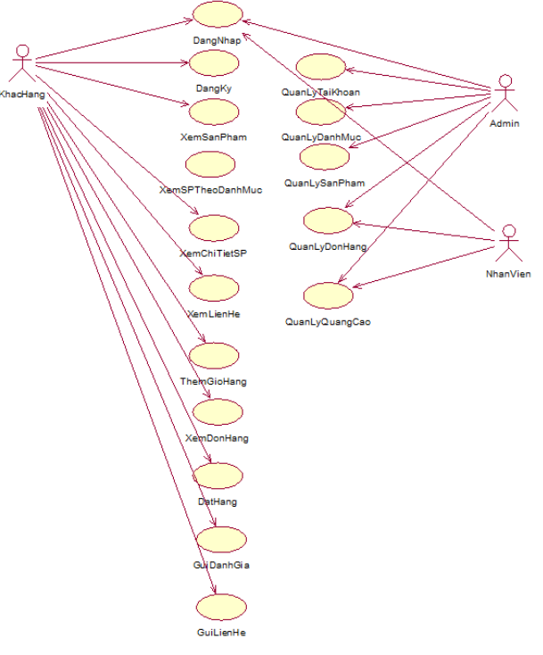

*Hình 1. Biểu đồ use case tổng quát*

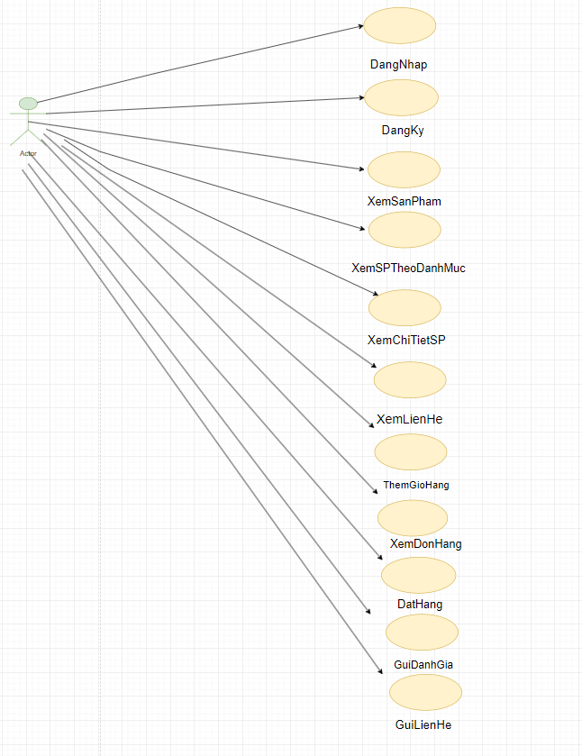

*Hình 2.Biểu đồ use case tác nhân khách hàng*

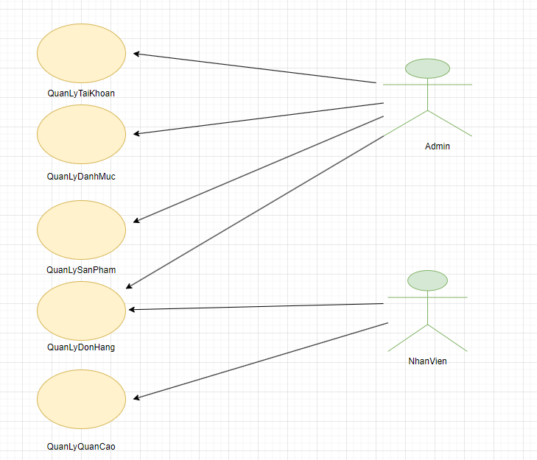

*Hình 3.Biểu đồ use case tác nhân quản trị*

**Mô tả chi tiết các use case**

* **Use case Đăng ký**
  + **Mô tả vắn tắt:** Use case này cho phép người dùng tạo một tài khoản khách hàng.
  + **Luồng sự kiện:**

**+ Luồng cơ bản:**

1. Use case này bắt đầu khi người dùng kích vào nút “Đăng ký” trên thanh menu. Hệ thống sẽ yêu cầu nhập các thông tin gồm: Họ và tên, email, số điện thoại, tên tài khoản, mật khẩu để tạo tài khoản.

**+ Luồng rẽ nhánh:**

* 1. Tại bất cứ thời điểm nào trong quá trình thực hiện use case nếu không kết nối được với cơ sở dữ liệu hệ thống sẽ hiển thị mọt thông báo lỗi và use case kết thúc
  2. Tại bước 2 trong luống cơ bản người dung nhập thông tin không đúng với yêu cầu .Hệ thống sẽ hiển thị thông báo lỗi .Người dung có thẻ nhập lại để tiếp tục thao tác
  + **Các yêu cầu đặc biệt:** Người dùng cần nhập đúng các thông tin yêu cầu để tạo tài khoản.
  + **Tiền điều kiện:** Không có.
  + **Hậu điều kiện:** Đăng ký thành công sẽ lưu thông tin trong bảng USER với vai trò là khách hàng.
  + **Điểm mở rộng:** Không có.
* **Use case Đăng nhập**
* **Mô tả vắn tắt:** Use case này cho phép người dùng đăng nhập vào website.
* **Luồng sự kiện:**

**+ Luồng cơ bản:**

1. Use case này bắt đầu khi người dùng ấn vào nút “Đăng nhập” trên thanh menu. Hệ thống sẽ yêu cầu nhập tên đăng nhập và mật khẩu.
2. Người dùng nhập đầy đủ thông tin yêu cầu và kích vào nút “Đăng nhập”. Hệ thống sẽ kiểm tra tên đăng nhập và mật khẩu so với thông tin trong bảng USER nếu đúng sẽ đăng nhập và chuyển hướng tới trang chủ. Use case kết thúc.

**+ Luồng rẽ nhánh:**

1. Khách hàng kích vào nút “Đăng ký”. Hệ thống sẽ lưu thông tin của khách hàng vào bảng USER và chuyển hướng tới trang chủ. Use case kết thúc. Use case kết thúc.
2. Tại bất cứ thời điểm nào trong quá trình thực hiện use case nếu không kết nối được với cơ sở dữ liệu thì hệ thống sẽ hiển thị một thống báo lỗi và use case kết thúc.
3. Tại bước 2 trong luồng cơ bản khi người dùng nhập nhập sai mật khẩu hoặc tên tài khoản. Hệ thống sẽ hiển thị thông báo lỗi. Người dùng có thể nhập tiếp và khi nhập đúng sẽ chuyển hướng đến trang chủ.

* **Các yêu cầu đặc biệt:** Người dùng phải nhập đúng tên tài khoản và mật khảu thì mới đăng nhập được.
* **Tiến điều kiện:** Người dùng đã đăng ký tài khoản.
* **Hậu điều kiện:** Không có.
* **Điểm mở rộng:** Không có.
* **Use case Xem thông tin tài khoản**
  + **Mô tả vắn tắt:** Use case này cho phép người dùng xem thông tin tài khoản.
  + **Luồng sự kiện:**

**+ Luồng cơ bản:**

1. Use case này bắt đầu khi người dùng nhấn vào biểu tượng tài khoản hoặc tên người dùng ở trên thanh menu. Hệ thống sẽ lấy thông tin người dùng từ bảng USER và hiển thị lên màn hình các thông tin gồm: Họ và tên, tên tài khoản, mật khẩu dưới dạng password, email, địa chỉ, số điện thoại. Use case kết thúc.

**+ Luồng rẽ nhánh:**

1. Tại bất cứ thời điểm nào trong quá trình thực hiện use case nếu không kết nối được với cơ sở dữ liệu thì hệ thống sẽ hiển thị thông báo lỗi và use case kết thúc.
   * **Các yêu cầu đặc biệt:** Không.
   * **Tiền điều kiện:** Người dùng cần đăng nhập.
   * **Hậu điều kiện:** Không có.
   * **Điểm mở rộng:** Không có.

**2.4.4 Use case Sửa thông tin tài khoản**

**- Mô tả vắn tắt:** Use case này cho phép người dùng sửa thông tin tài khoản.

- **Luồng sự kiện:**

**+ Luồng cơ bản:**

1. Use case này bắt đầu khi người dùng nhấn vào nút “Sửa thông tin” hiển thị trong use case “Xem thông tin tài khoản”. Hệ thống sẽ lấy thông tin người dùng từ bảng USER gồm: Họ và tên, email, số điện thoại, địa chỉ để hiển thị lên màn hình và cho phép người dùng sửa.
2. Khi người dùng kích vào nút “Lưu”. Hệ thống sẽ lưu lại thông tin người dùng đã sửa vào bảng USER và hiển thị use case “Xem thông tin tài khoản”. Use case kết thúc.

**+ Luồng rẽ nhánh:**

1. Tại bất cứ thời điểm nào trong quá trình thực hiện use case nếu không kết nối được với cơ sở dữ liệu thì hệ thống sẽ hiển thị thông báo lỗi và use case kết thúc.
2. Tại bước 2 trong luồng cơ bản khi người dùng nhập thông tin không hợp lệ. Hệ thống sẽ hiển thị thống báo lỗi. Người dùng nhập đúng thì thông tin sẽ được lưu.

- **Các yêu cầu đặc biệt:** Người dùng cần nhấn vào biểu tượng tài khoản hoặc tên người dùng để hiển thị thông tin.

- **Tiền điều kiện:** Người dùng cần đăng nhập.

- **Hậu điều kiện:** Thông tin người dùng sẽ được cập nhật lại ở bảng USERs.

- **Điểm mở rộng:** Không có

* **Use case Xem sản phẩm**

**- Mô tả vắn tắt:** Use case này cho phép người dùng xem tất cả sản phẩm có trong trang web.

- **Luồng sự kiện:**

**+ Luồng cơ bản:**

1. Use case này bắt đầu khi người dùng kích vào nút “Cửa hàng”. Hệ thống sẽ lấy thông tin tất cả sản phẩm từ bảng PRODUCT và hiển thị lên màn hình. Thông tin sản phẩm gồm: Hình ảnh, tên sản phẩm, giá tiền, giảm giá, số lượng. Use case kết thúc.

**+ Luồng rẽ nhánh:**

1. Tại bất cứ thời điểm nào trong quá trình thực hiện use case nếu không kết nối được với cơ sở dữ liệu thì hệ thống sẽ hiển thị thông báo lỗi và use case kết thúc.

- **Các yêu cầu đặc biệt:** Không có.

- **Tiền điều kiện:** Không có.

- **Hậu điều kiện:** Không có.

- **Điểm mở rộng:** Không có.

* **Use case Xem chi tiết sản phẩm**
* **Mô tả vắn tắt:** Use case này cho phép người dùng xem chi tiết sản phẩm
* **Luồng sự kiện:**

**+ Luồng cơ bản:**

1. Use case này bắt đầu khi người dùng nhấn vào hình ảnh một sản phẩm hoặc nút “Xem chi tiết” ở dưới hình ảnh sản phẩm. Hệ thống sẽ lấy thông tin của sản phẩm mà người dùng muốn xem chi tiết từ bảng PRODUCT gồm: Tên, giá tiền, Mô tả, số lượng, giảm giá và các hình ảnh của sản phẩm từ bảng PRODUCTIMAGE Use case kết thúc.

**+ Luồng rẽ nhánh:**

1. Tại bất cứ thời điểm nào trong quá trình thực hiện use case nếu không kết nối được với cơ sở dữ liệu thì hệ thống sẽ hiển thị thông báo lỗi và use case kết thúc.

- **Các yêu cầu đặc biệt:** Không.

- **Tiền điều kiện:** Không có.

- **Hậu điều kiện:** Không có.

- **Điểm mở rộng:** Không có.

* **Use case Xem sản phẩm theo danh mục**
* **Mô tả vắn tắt:** Use case này cho phép người dùng xem sản phẩm theo danh mục đã chọn.
* **Luồng sự kiện:**

**+ Luồng cơ bản:**

1. Use case này bắt đầu khi người dùng kích vào nút “Danh mục sản phẩm” trên thanh menu. Hệ thống sẽ lấy thống sẽ hiển thị danh mục sản phẩm gồm tên danh mục từ bảng CATEGORY.
2. Người dùng nhấn vào tên danh mục muốn xem. Hệ thống sẽ lấy thông tin tất cả sản phẩm theo tên danh mục đã chọn từ bảng PRODUCT và hiển thị lên màn hình. Thông tin sản phẩm gồm: Hình ảnh, tên sản phẩm, giá tiền, giảm giá, số lượng.

**+ Luồng rẽ nhánh:**

1. Tại bất cứ thời điểm nào trong quá trình thực hiện use case nếu không kết nối được với cơ sở dữ liệu thì hệ thống sẽ hiển thị thông báo lỗi và use case kết thúc.

* **Các yêu cầu đặc biệt:** Không có.
* **Tiền điều kiện:** Không có.
* **Hậu điều kiện:** Không có.
* **Điểm mở rộng:** Không có.
* **Use case Thêm giỏ hàng**
* **Mô tả vắn tắt:** Use case này cho phép người dùng thêm sản phẩm vào giỏ hàng của họ.
* **Luồng sự kiện:**

**+ Luồng cơ bản:**

1. Use case này bắt đầu khi người dùng kích vào nút “Thêm giỏ hàng” ở dưới mỗi sản phẩm. Hệ thống sẽ thêm mã của sản phẩm của bảng PRODUCT lưu vào giỏ hàng của bảng CART của người dùng và thông báo “Thêm sản phẩm thành công”.
2. Usecase kết thúc.

**+ Luồng rẽ nhánh:**

1. Tại bất cứ thời điểm nào trong quá trình thực hiện use case nếu không kết nối được với cơ sở dữ liệu thì hệ thống sẽ hiển thị thông báo lỗi và use case kết thúc.

* **Các yêu cầu đặc biệt:** Không có.
* **Tiền điều kiện:** Người dùng cần đăng nhập vào trang web để có thể thêm được sản phẩm vào giỏ hàng.
* **Hậu điều kiện:** Không có.
* **Điểm mở rộng:** Không có.
* **Use case Đặt hàng**
* **Mô tả vắn tắt:** Use case này cho phép người dùng đặt hàng những sản phẩm đã thêm vào giỏ hàng.
* **Luồng sự kiện:**

**+ Luồng cơ bản:**

1. Use case này bắt đầu khi người dùng kích vào nút “Đặt hàng” trong giỏ hàng. Hệ thống sẽ tạo một bản ghi mới trong bảng ORDER và ORDERDETAIL. Hệ thống sẽ hiển thị ra trang đặt hàng chứa thông tin người dùng lấy từ bảng USER gồm: tên, số điện thoại, email, địa chỉ và thông tin các sản phẩm từ bảng CARTITEM và tổng tiền cần thanh toán.
2. Người dùng nhập thông tin địa chỉ nếu trước đó chưa cập nhật ở thông tin người dùng và nhập lưu ý(nếu cần thiết). Khi người dùng nhất nút “Đặt hàng” sẽ hiển thị ra thông báo “Đặt hàng thành công”. Hệ thống sẽ gửi email thông tin đơn hàng cho người dùng đến email đã đăng ký. Use case kết thúc.

**+ Luồng rẽ nhánh:**

1. Tại bất cứ thời điểm nào trong quá trình thực hiện use case nếu không kết nối được với cơ sở dữ liệu thì hệ thống sẽ hiển thị thông báo lỗi và use case kết thúc.

* **Các yêu cầu đặc biệt:** Người dùng cần có sản phẩm trong giỏ để đặt hàng.
* **Tiền điều kiện:** Người dùng cần đăng nhập vào trang web.
* **Hậu điều kiện:** Đặt hàng thành công thì thông tin sẽ được lưu vào bảng ORDER và ORDERDETAIL và gửi email đơn hàng đến cho người quản trị.
* **Điểm mở rộng:** Không có.
* **Use case Gửi yêu cầu**
* **Mô tả vắn tắt:** Use case này cho phép người dùng gửi yêu cầu với bất kỳ vấn đề đến người quản trị.
* **Luồng sự kiện:**

**+ Luồng cơ bản:**

1. Use case này bắt đầu khi người dùng kích vào nút “Liên hệ” ở thanh menu. Hệ thống sẽ hiển thị ra các mục điền thông tin cho người dùng gồm: Tên, email,
2. chủ đề, nội dung. Người dùng kích vào nút gửi thì hệ thống sẽ gửi email đến cho người quản trị gồm các nội dung trên và thông báo gửi thành công.Use case kết thúc

**+ Luồng rẽ nhánh:** Không có .

* **Các yêu cầu đặc biệt:** Không có.
* **Tiền điều kiện:** Không có.
* **Hậu điều kiện:** Không có.
* **Điểm mở rộng:** Không có.
* **Use case Gửi đánh giá**
* **Mô tả vắn tắt:** Use case này cho phép người dùng đánh giá sản phẩm đã mua.
* **Luồng sự kiện:**

**+ Luồng cơ bản:**

1. Use case này bắt đầu khi người dùng kích vào nút “Đánh giá”. Hệ thống sẽ hiển cho người dùng đánh giá những sản phẩm đã mua.Usecase kết thúc

**+ Luồng rẽ nhánh:** Không có .

* **Các yêu cầu đặc biệt:** Người dùng phải mua sản phẩm mới được đánh giá.
* **Tiền điều kiện:** Người dùng phải đăng nhập vào trang web.
* **Hậu điều kiện:** Không có.
* **Điểm mở rộng:** Không có.
* **Use case Quản lý danh mục**
* **Mô tả vắn tắt:** Use case này cho phép người quản trị thêm, sửa, xóa danh mục.
* **Luồng sự kiện:**

**+ Luồng cơ bản:**

1. Use case này bắt đầu khi người quản trị kích vào nút “Danh mục” trên menu quản trị. Hệ thống sẽ lấy thông tin gồm tên danh mục từ bảng CATEGORY và hiển thị danh sách lên màn hình.
2. Thêm danh mục

* Người quản trị kích vào nút “Thêm mới” trên màn hình quản lý danh mục. Hệ thống hiển thị thông tin tên danh mục cần nhập để thêm tên danh mục.
* Người quản trị nhập thông tin rồi kích nút “Thêm mới”. Hệ thống sẽ tạo một bản ghi mới trong bảng CATEGORY và hiển thị lại danh sách.

1. Sửa danh mục

* Người quản trị kích biểu tượng “Chỉnh sửa”. Hệ thống sẽ hiển thị nội dung tên của danh mục và cho phép sửa tên danh mục.
* Người quản trị nhập nội dung cần chỉnh sửa rồi ấn nút “Lưu”. Hệ thống sẽ cập nhật những thay đổi của danh mục trong bảng CATEGORY và hiển thị lại danh sách.

1. Xóa danh mục

* Người quản trị kích vào nút “Xóa”. Hệ thống hiển thị thông tin danh mục muốn xóa.
* Người quản trị nhấn xác nhận xóa. Hệ thống sẽ xóa danh mục khỏi bảng CATEGORY. Use case kết thúc.

**+ Luồng rẽ nhánh:**

1. Tại bất cứ thời điểm nào trong quá trình thực hiện use case nếu không kết nối được với cơ sở dữ liệu thì hệ thống sẽ hiển thị thông báo lỗi và use case kết thúc.

* **Các yêu cầu đặc biệt:** Không có.
* **Tiền điều kiện:** Người quản trị cẩn đăng nhập vào hệ thống quản lý.
* **Hậu điều kiện:** Hệ thống cập nhật lại CSDL.
* **Điểm mở rộng:** Không có.
* **Use case Quản lý sản phẩm**
* **Mô tả vắn tắt:** Use case cho người quản trị thêm, sửa, xóa sản phẩm.
* **Luồng sự kiện:**

**+ Luồng cơ bản:**

1. Use case này bắt đầu khi người quản trị kích vào nút “Sản phẩm” trên menu quản trị. Hệ thống sẽ lấy thông tin sản phẩm gồm: Tên sản phẩm, ảnh sản phẩm, giá tiền, giảm giá, mô tả, số lượng, tên danh mục, ngày tạo từ bảng PRODUCT và hiển thị danh sách lên màn hình.

b. Thêm sản phẩm

* Người quản trị kích vào nút “Thêm mới” trên màn hình quản lý sản phẩm. Hệ thống hiển thị thông tin sản phẩm cần nhập gồm tên, giá, ảnh, tên danh mục, giảm giá, mô tả.
* Người quản trị nhập thông tin rồi kích nút “Thêm mới”. Hệ thống sẽ tạo một bản ghi mới trong bảng PRODUCT và hiển thị lại danh sách.

c. Sửa sản phẩm

* Người quản trị kích biểu tượng “Chỉnh sửa”. Hệ thống sẽ hiển thị thông tin của sản phẩm gồm tên, giá, ảnh, tên danh mục, giảm giá, mô tả từ bảng PRODUCT.
* Người quản trị nhập nội dung cần chỉnh sửa rồi ấn nút “Lưu”. Hệ thống sẽ cập nhật những thay đổi của danh mục trong bảng PRODUCT và hiển thị lại danh sách.

d. Xóa sản phẩm

* Người quản trị kích vào nút “Xóa”. Hệ thống hiển thị thông tin sản phẩm muốn xóa.
* Người quản trị nhấn xác nhận xóa. Hệ thống sẽ xóa sản phẩm khỏi bảng PRODUCT.
* Use case kết thúc.

**+ Luồng rẽ nhánh:**

1. Tại bất cứ thời điểm nào trong quá trình thực hiện use case nếu không kết nối được với cơ sở dữ liệu thì hệ thống sẽ hiển thị thông báo lỗi và use case kết thúc.

* **Các yêu cầu đặc biệt:** Không có.
* **Tiền điều kiện:** Người quản trị cần đăng nhập vào hệ thống quản lý.
* **Hậu điều kiện:** Hệ thống cập nhật lại CSDL.
* **Điểm mở rộng:** Không có.
* **Use case Quản lý đơn hàng**
* **Mô tả vắn tắt:** Use case cho phép người quản trị xem, cập nhật trạng thái đơn hàng.
* **Luồng sự kiện:**

**+ Luồng cơ bản:**

1. Use case này bắt đầu khi người dùng kích vào nút “Đơn hàng” trên menu quản trị. Hệ thống sẽ lấy các thông tin gồm: Mã hóa đơn, tên khách hàng, số điện thoại, trạng thái đơn hàng, ngày tạo từ bảng ORDER và hiển thị danh sách lên màn hình.
2. Cập nhật trạng thái đơn hàng

* Người dùng kích biểu tượng “Sửa”. Hệ thống sẽ hiển thị trạng thái hiện tại của đơn hàng trong bảng ORDER lên màn hình.
* Người dùng chọn trạng thái rồi ấn nút “Lưu”. Hệ thống sẽ cập nhật mới những thay đổi của đơn hàng trong bảng ORDER và hiển thị lại danh sách lên màn hình. Use case kết thúc.

**+ Luồng rẽ nhánh:**

1. Tại bất cứ thời điểm nào trong quá trình thực hiện use case nếu không kết nối được với cơ sở dữ liệu thì hệ thống sẽ hiển thị thông báo lỗi và use case kết thúc.

* **Các yêu cầu đặc biệt:** Không có.
* **Tiền điều kiện:** Người dùng cần đăng nhập vào hệ thống quản lý.
* **Hậu điều kiện:** Hệ thống cập nhật lại CSDL.
* **Điểm mở rộng:** Không có.
* **Use case Quản lý quảng cáo**
* **Mô tả vắn tắt:** Use case cho phép người quản trị thêm, sửa, xóa quảng cáo.
* **Luồng sự kiện:**

**+ Luồng cơ bản:**

1. Use case này bắt đầu khi người dùng kích vào nút “Quảng cáo” trên menu quản trị. Hệ thống sẽ lấy các thông tin gồm: Tên quảng cáo, ảnh, mô tả, từ bảng ADS và hiển thị danh sách lên màn hình.
2. Thêm quảng cáo

* Người quản trị kích vào nút “Thêm mới” trên màn hình quản lý quảng cáo. Hệ thống hiển thị thông tin quảng cáo cần cập nhật gồm: Tên quảng cáo, ảnh, mô tả, từ bảng ADS.
* Người quản trị nhập thông tin rồi kích nút “Thêm mới”. Hệ thống sẽ tạo một bản ghi mới trong bảng ADS và hiển thị lại danh sách.

c. Sửa quảng cáo

* Người quản trị kích biểu tượng “Chỉnh sửa”. Hệ thống sẽ hiển thị thông tin của quảng cáo cần cập nhật gồm: Tên quảng cáo, ảnh, mô tả, từ bảng ADS.
* Người quản trị nhập nội dung cần chỉnh sửa rồi ấn nút “Lưu”. Hệ thống sẽ cập nhật những thay đổi của quảng cáo trong bảng ADS và hiển thị lại danh sách

d.Xóa sản phẩm

* Người quản trị kích vào nút “Xóa”. Hệ thống hiển thị thông tin quảng cáo muốn xóa.
* Người quản trị nhấn xác nhận xóa. Hệ thống sẽ xóa quảng cáo khỏi bảng ADS.
* Use case kết thúc.

**+ Luồng rẽ nhánh:**

1. . Tại bất cứ thời điểm nào trong quá trình thực hiện use case nếu không kết nối được với cơ sở dữ liệu thì hệ thống sẽ hiển thị thông báo lỗi và use case kết thúc.

* **Các yêu cầu đặc biệt:** Không có.
* **Tiền điều kiện:** Người dùng cần đăng nhập vào hệ thống quản lý.
* **Hậu điều kiện:** Hệ thống cập nhật lại CSDL.
* **Điểm mở rộng:** Không có.
* **Use case Quản lý tài khoản**
* **Mô tả vắn tắt:** Use case cho phép người dùng là người quản trị thêm, sửa, xóa tài khoản đăng nhập vào hệ thống.
* **Luồng sự kiện:**

**+ Luồng cơ bản:**

1. Use case này bắt đầu khi người quản trị kích vào nút “Tài khoản” trên menu quản trị. Hệ thống sẽ lấy các thông tin tài khoản gồm: Tên tài khoản, họ tên, email, số điện thoại, địa chỉ, quyền từ bảng USER và hiển thị danh sách lên màn hình.

b.Thêm tài khoản

* Người quản trị kích vào nút “Thêm mới” trên màn hình quản lý tài khoản. Hệ thống hiển thị thông tin tài khoản cần nhập gồm: Tên tài khoản, họ tên, email, số điện thoại, địa chỉ, quyền, mật khẩu.
* Người quản trị nhập thông tin rồi kích nút “Thêm mới”. Hệ thống sẽ tạo một bản ghi mới trong bảng USER và hiển thị lại danh sách.

d. Sửa tài khoản

* Người quản trị kích biểu tượng “Chỉnh sửa”. Hệ thống sẽ hiển thị thông tin tài khoản cần cập nhật gồm: Tên tài khoản, họ tên, email, số điện thoại, địa chỉ, quyền từ bảng USER.
* Người quản trị nhập nội dung cần chỉnh sửa rồi ấn nút “Lưu”. Hệ thống sẽ cập nhật những thay đổi của tài khoản trong bảng USER và hiển thị lại danh sách.

e. Xóa sản phẩm

* Người quản trị kích vào nút “Xóa”. Hệ thống hiển thị thông tin tài khoản muốn xóa.
* Người quản trị nhấn xác nhận xóa. Hệ thống sẽ xóa tài khoản khỏi bảng USER.
* Use case kết thúc.

**+ Luồng rẽ nhánh:**

1. Tại bất cứ thời điểm nào trong quá trình thực hiện use case nếu không kết nối được với cơ sở dữ liệu thì hệ thống sẽ hiển thị thông báo lỗi và use case kết thúc.

* **Các yêu cầu đặc biệt:** Không có.
* **Tiền điều kiện:** Người dùng cần đăng nhập vào hệ thống quản lý.
* **Hậu điều kiện:** Hệ thống cập nhật lại CSDL.
* **Điểm mở rộng:** Không có.
* **2.4.3 Xây dựng Biểu đồ lớp (Class Diagram)**
  + **Use case đăng ký**

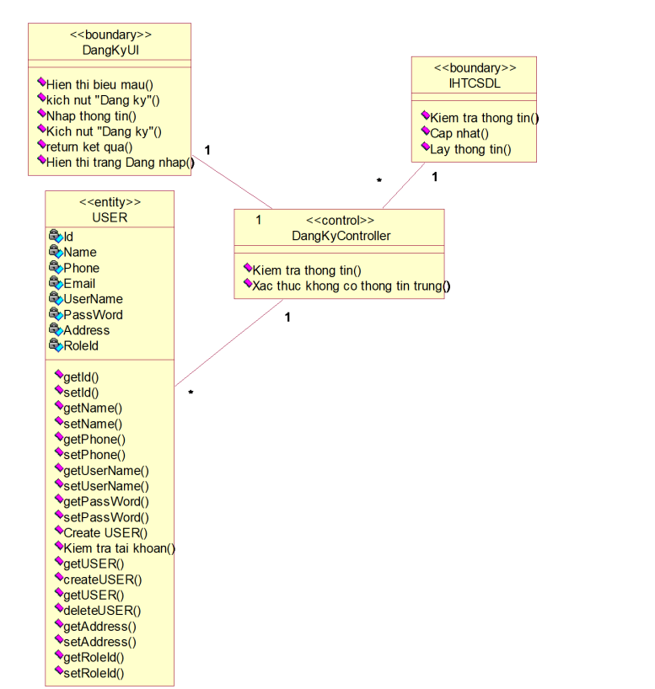

*Hình 4.Biểu đồ lớp use case đăng ký*

* + **Use case đăng nhập**

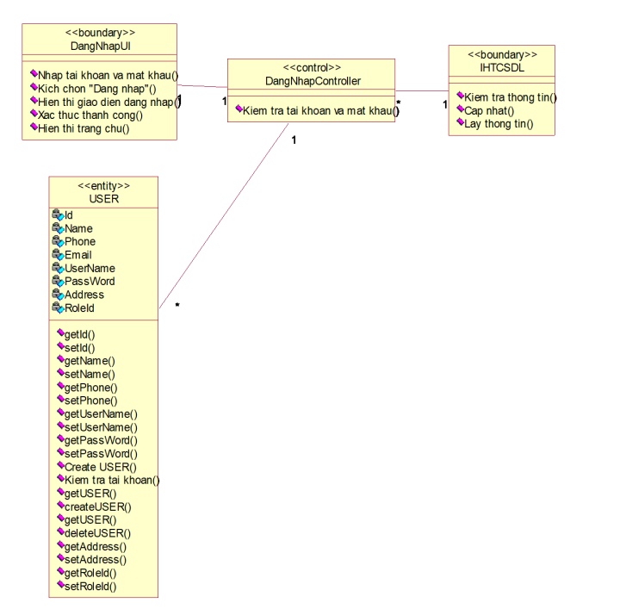

*Hình 5.Biểu đồ lớp use case đăng nhập.*

* + **Use case xem thông tin tài khoản**

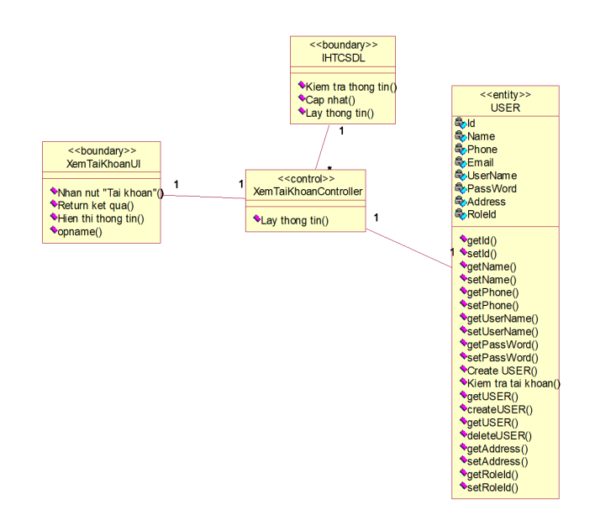

*Hình 6.Biểu đồ lớp use case xem thông tin tài khoản*

* + **Use case sửa thông tin tài khoản**

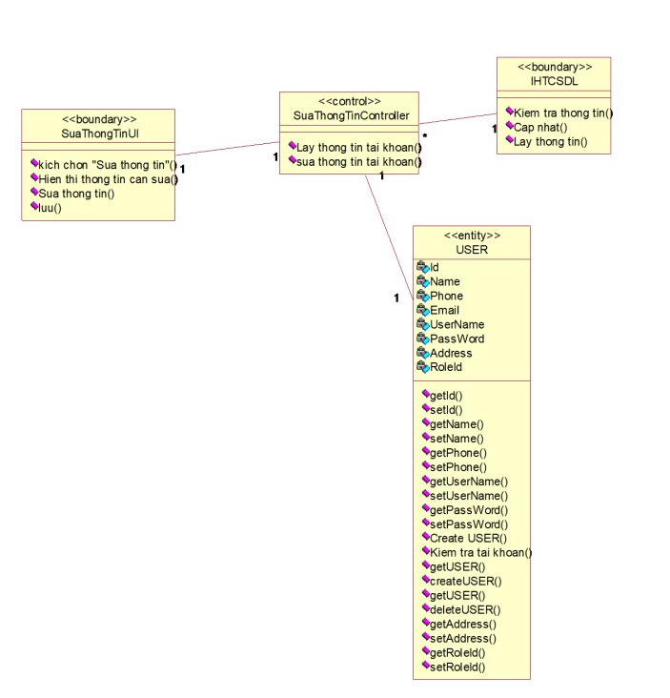

*Hình 7.Biểu đồ lớp use case sửa thông tin tài khoản*

* + **Use case xem sản phẩm(thêm chữ biểu đồ )**

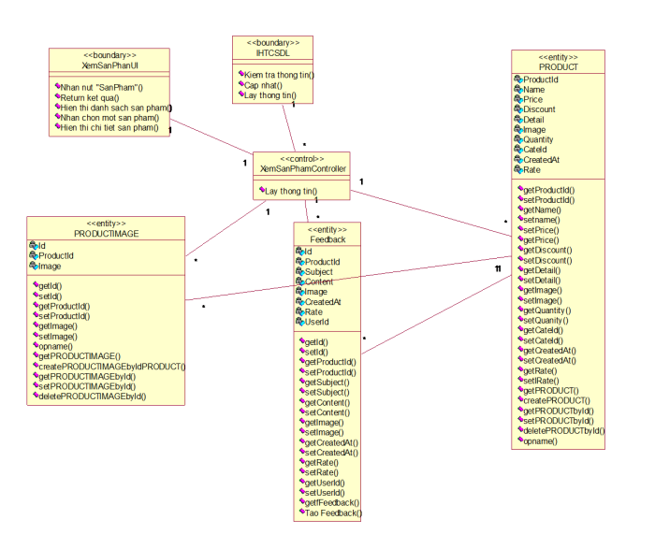

*Hình 8.Biểu đồ lớp use case xem thông tin sản phẩm*

* + **Use case xem chi tiết sản phẩm**

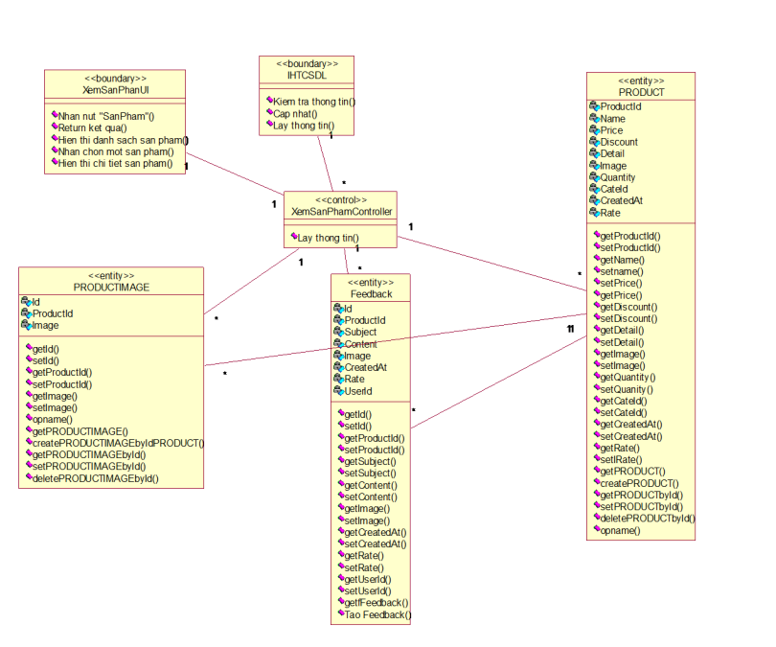

*Hình 9.Biểu đồ lớp use case xem chi tiết sản phẩm*

* + **Use case xem sản phẩm theo danh mục**

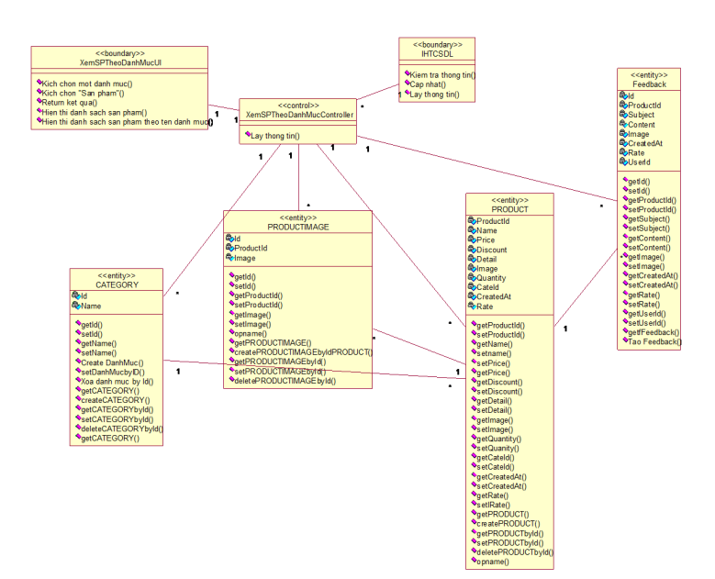

*Hình 10.Biểu đồ lớp use case xem sản phẩm theo danh mục*

* + **Use case thêm giỏ hang**

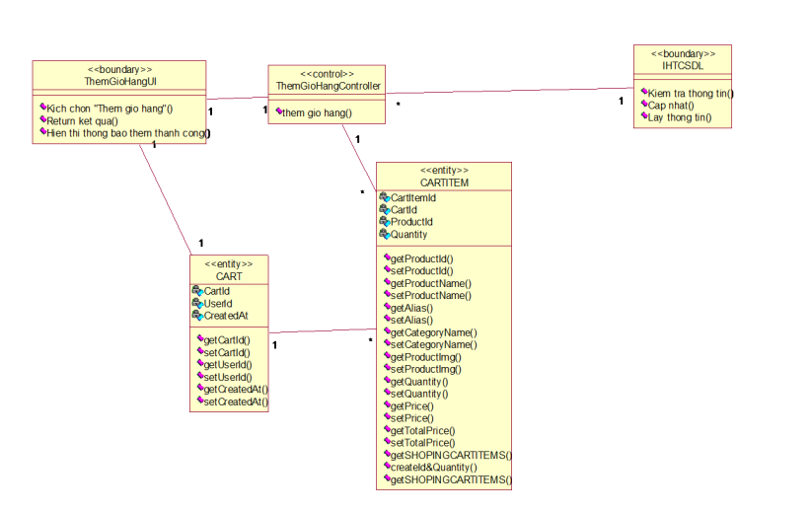

*Hình 11.Biều đồ lớp use case thêm giỏ hàng.*

* + **Use case đặt hàng**

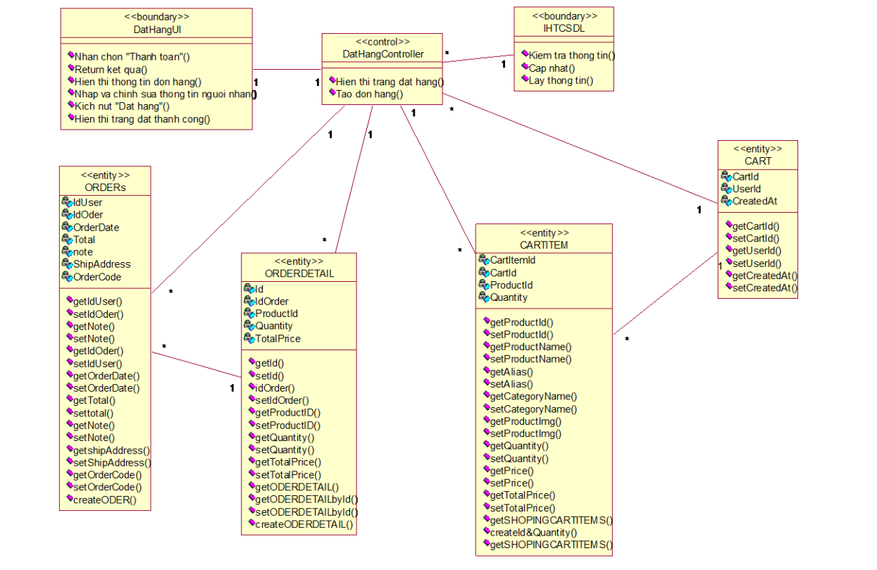

*Hình 12. Biều đồ lớp use case đặt hang.*

* + **Use case gửi yêu cầu**

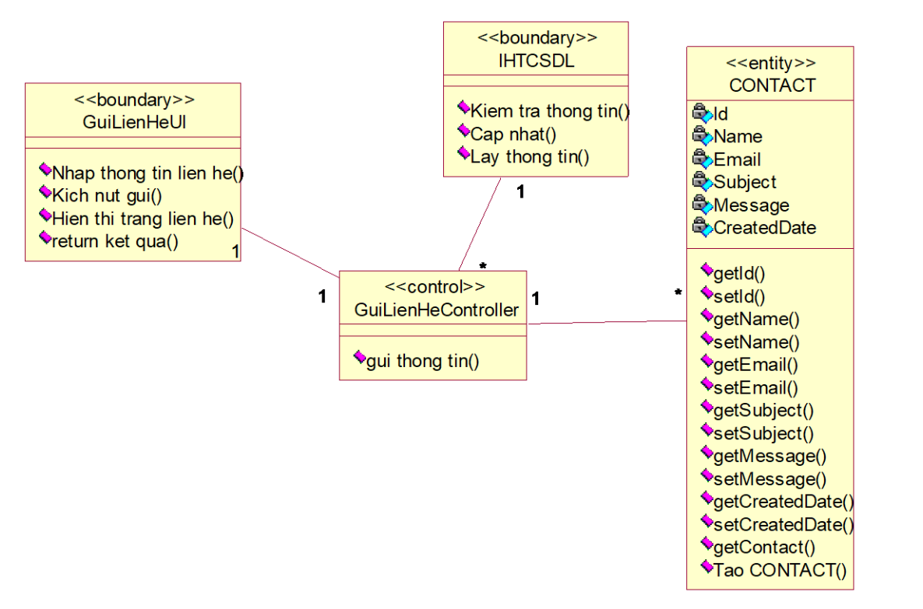

*Hình 13.Biều đồ lớp use case gửi yêu cầu*

* + **Use case gửi đánh giá**

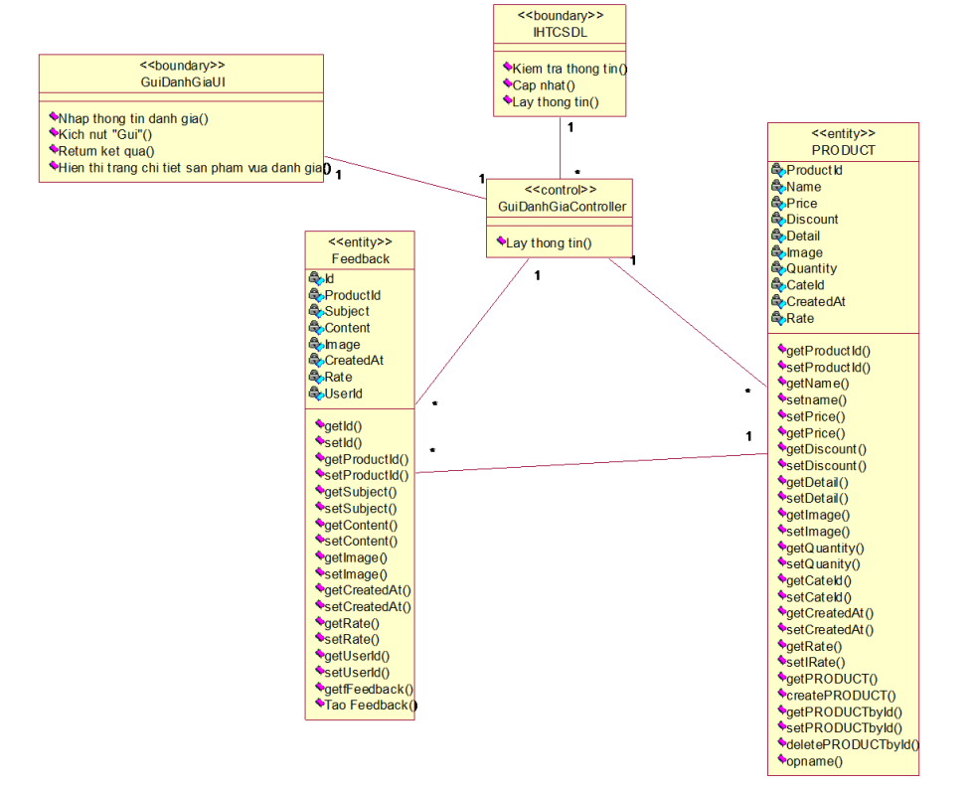

*Hình 14.Biều đồ lớp use case gửi đánh giá*

* + **Use case quản lý danh mục**

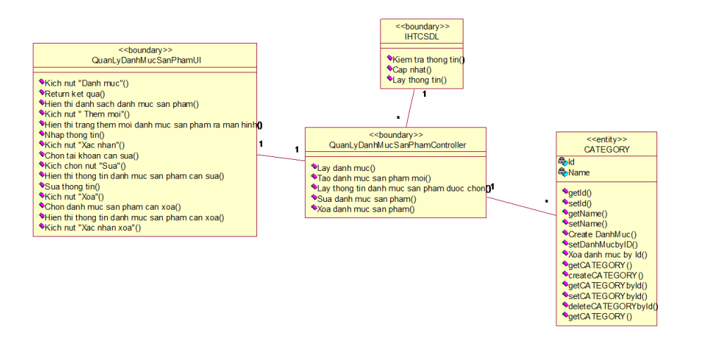

*Hình 15.Biểu đồ lớp use case quản lý danh mục*

* + **Use case quản lý sản phẩm**

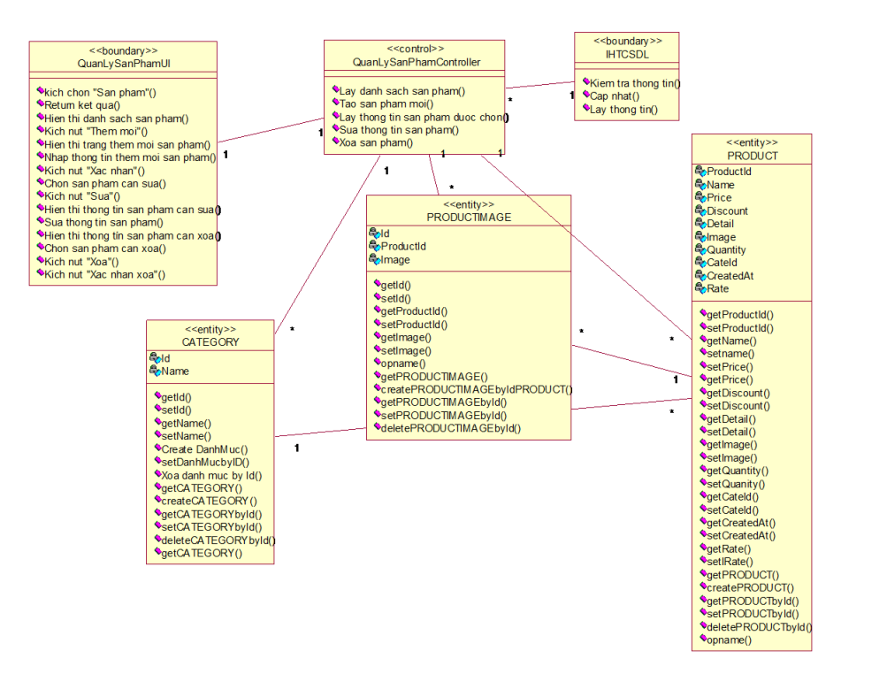

*Hình 16.Biểu đồ lớp use case quản lý sản phẩm.*

* + **Use case quản lý đơn hang**

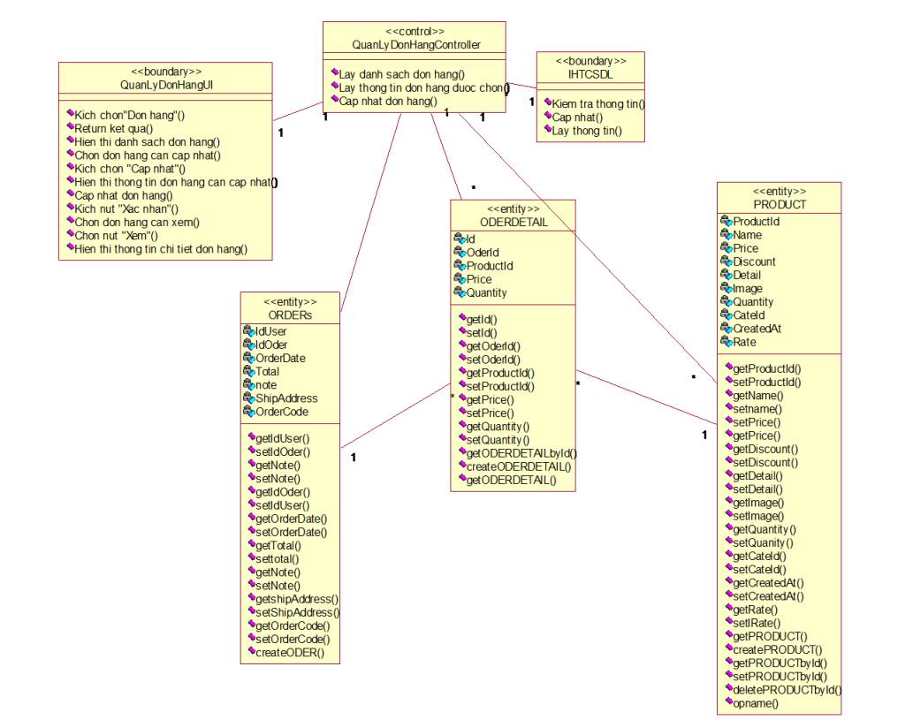

*Hình 17.Biểu đồ lớp use case quản lý đơn hang*

* + **Use case quản lý quảng cáo**

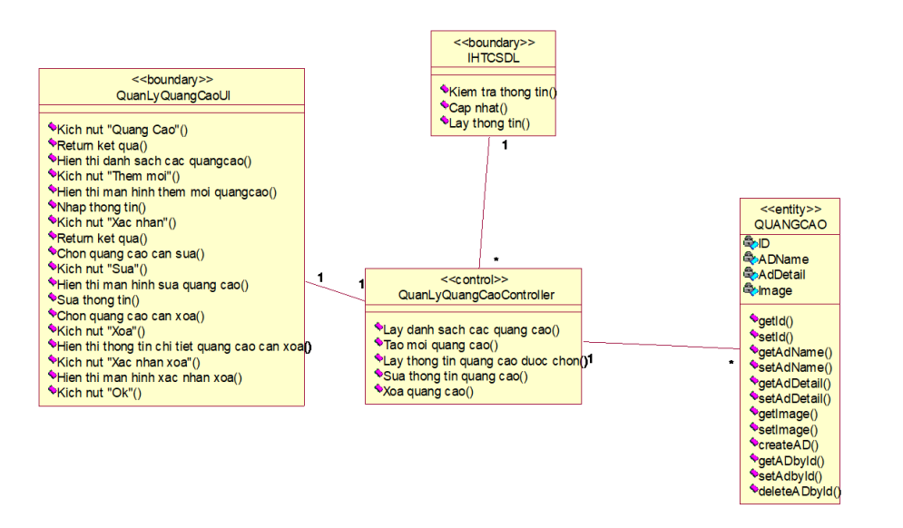

*Hình 18.Biều đồ lớp use case quản lý quảng cáo*

* + **Use case quản lý tài khoản**

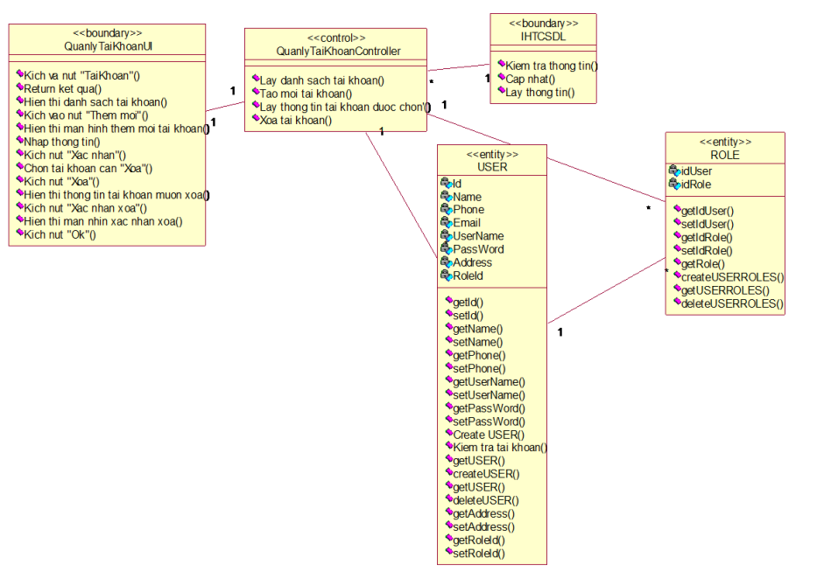

*Hình 19.Biểu đồ lớp use case quản lý tài khoản*

* **2.4.4 Xây dựng biểu đồ tuần tự (Sequence Diagram)**
  + **Use case quản lý tài khoản**

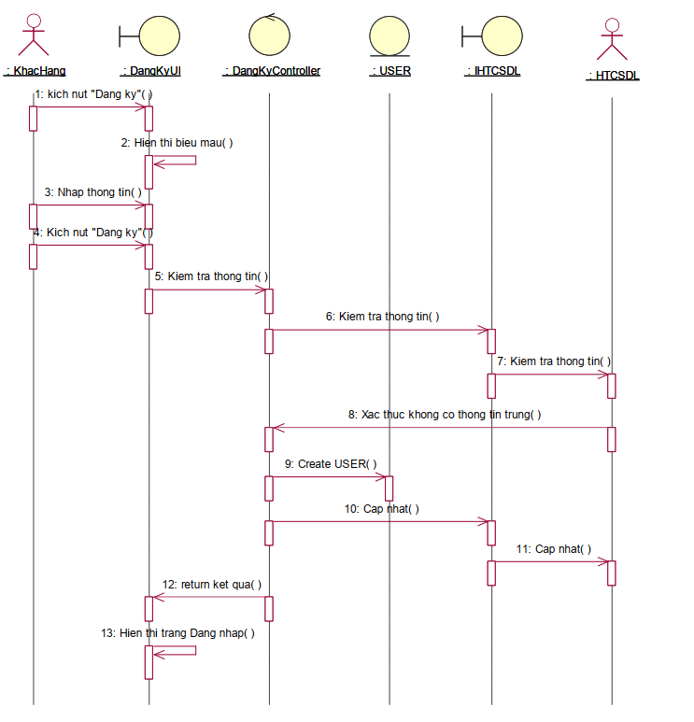

*Hình 20.Biểu đồ tuần tự use case đăng ký*

* + **Use case đăng nhập**

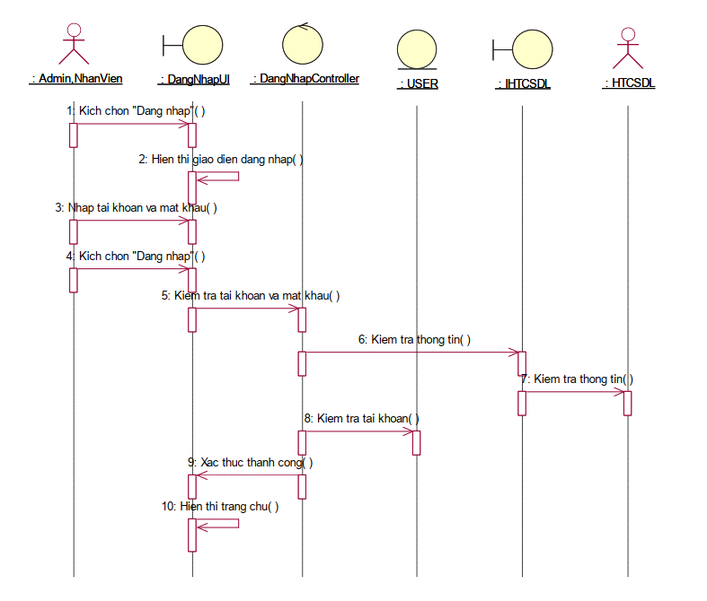

*Hình 21.Biểu đồ tuần tự use case đăng nhập*

* + **Use case xem thông tin tài khoản**

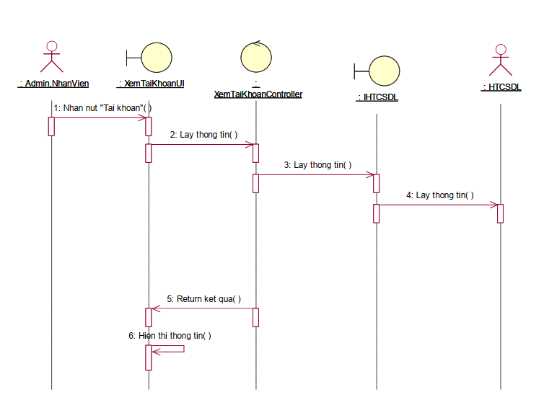

*Hình 22.Biểu đồ tuần tự use case xem thông tin tài khoản*

* + **Use case sửa thông tin tài khoản**

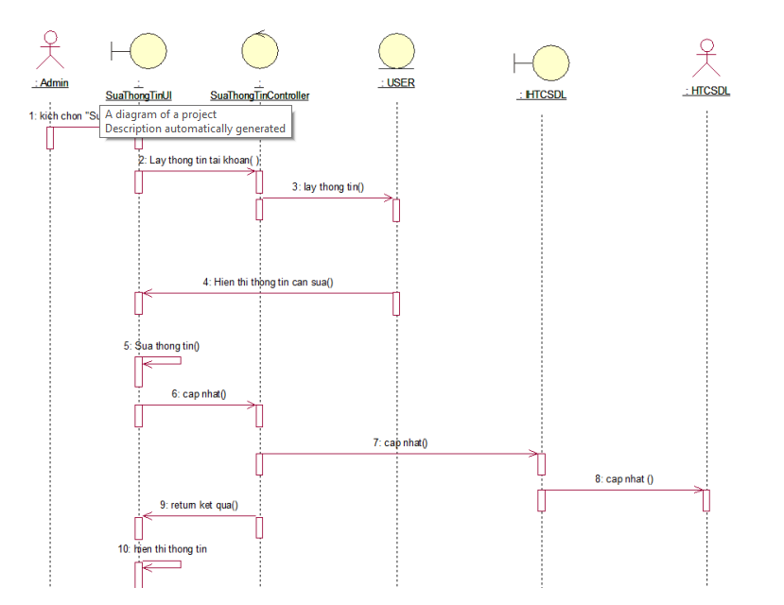

*Hình 23.Biểu đồ tuần tự use case sửa thông tin tài khoản*

* + **Use case xem sản phẩm**

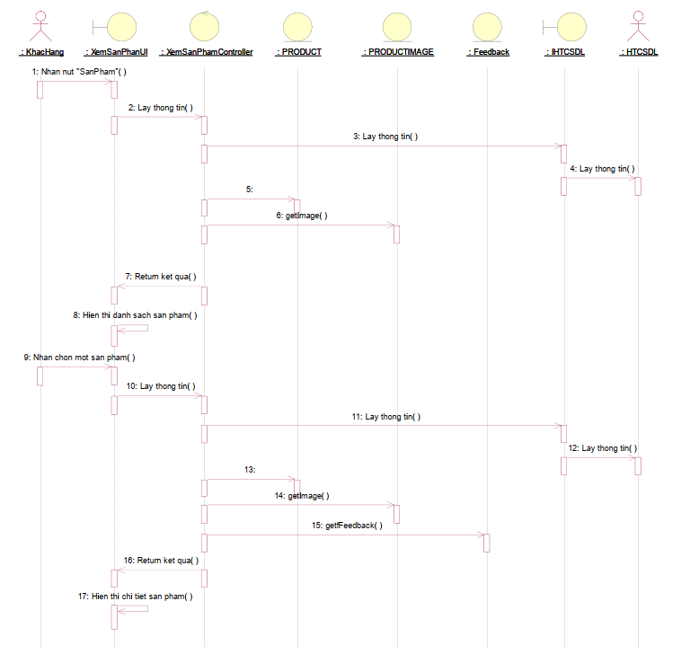

*Hình 24.Biểu đồ tuần tự use case xem sản phẩm*

* + **Use case xem chi tiết sản phẩm**

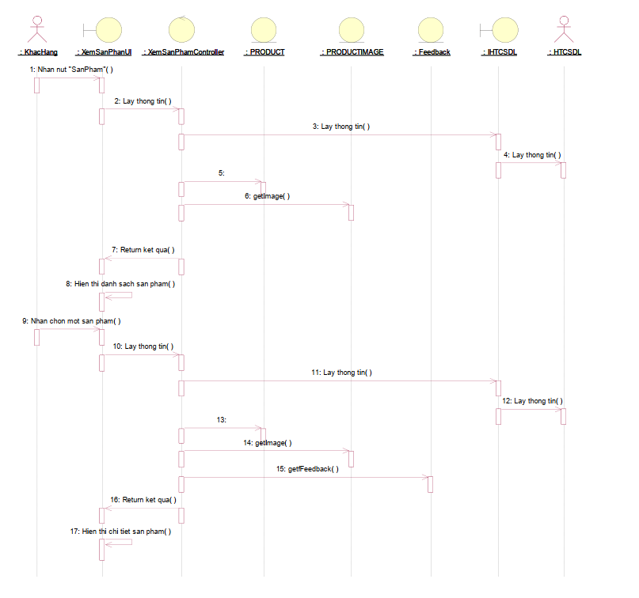

*Hình 25.Biểu đồ tuần tự use case xem chi tiết sản phẩm*

* + **Use case xem sản phẩm theo danh mục**

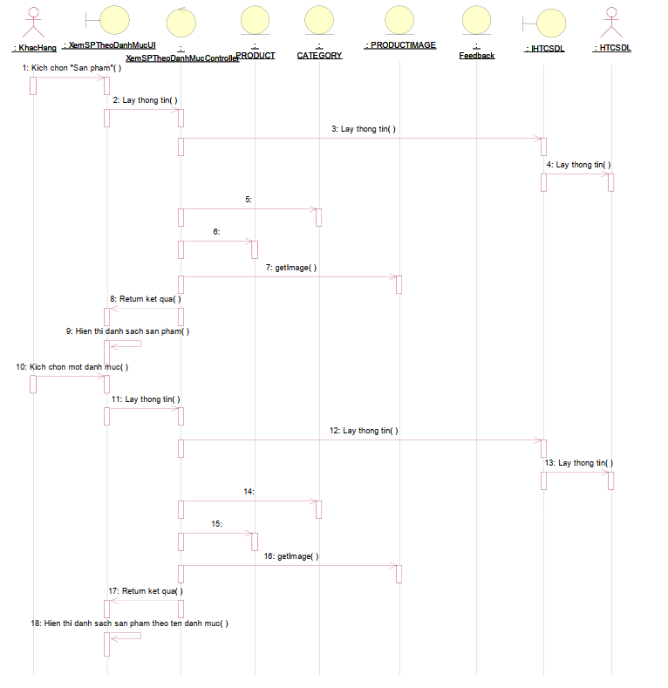

*Hình 26.Biểu đồ tuần tự use case xem sản phẩm theo danh mục*

* + **Use case thêm giỏ hang**

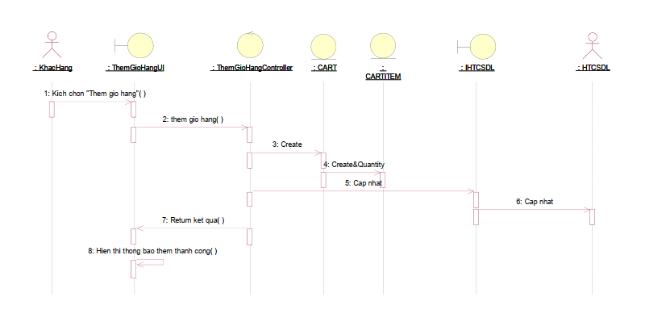

*Hình 27. Biểu đồ tuần tự use case thêm giỏ hàng*

* + **Use case đặt hàng.**

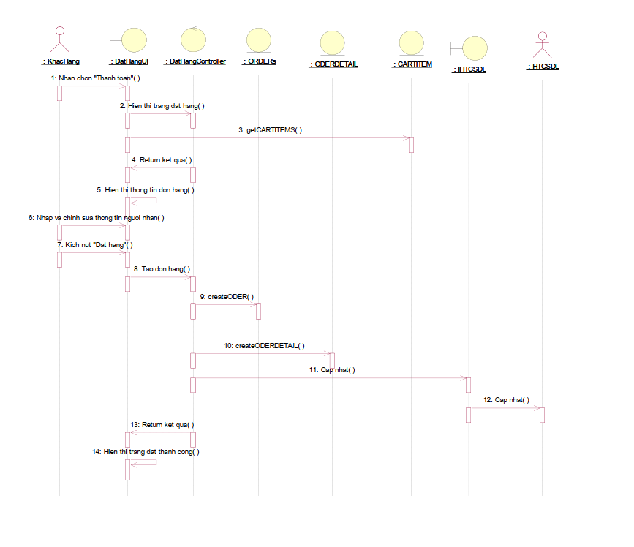

*Hình 28.Biểu đồ use case đặt hàng.*

* + **Use case gửi yêu cầu**

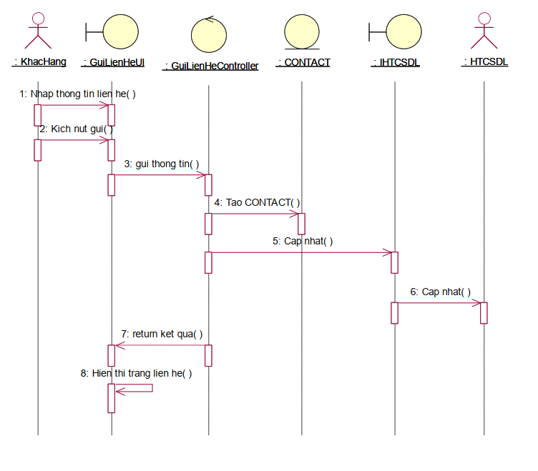

*Hình 29.Biểu đồ tuần tự use case gửi yêu cầu .*

* + **Use case gửi đánh giá**

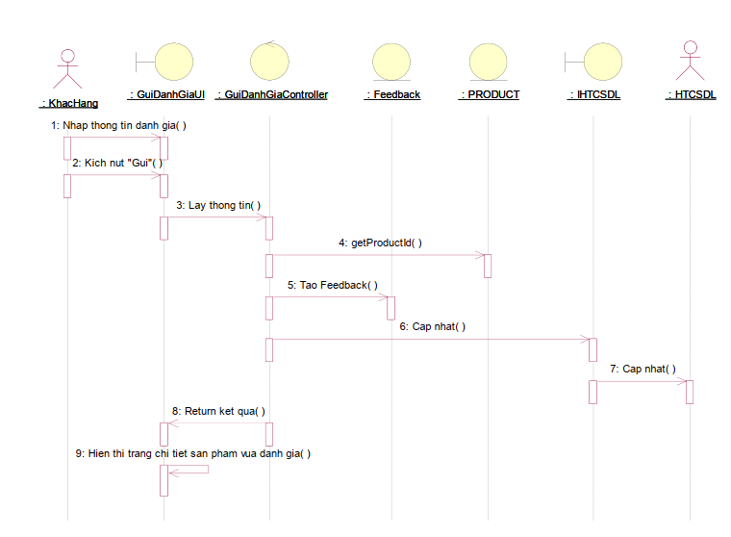

*Hình 30.Biểu đồ tuần tự use case gửi đánh giá*

* + **Use case quản lý danh mục**

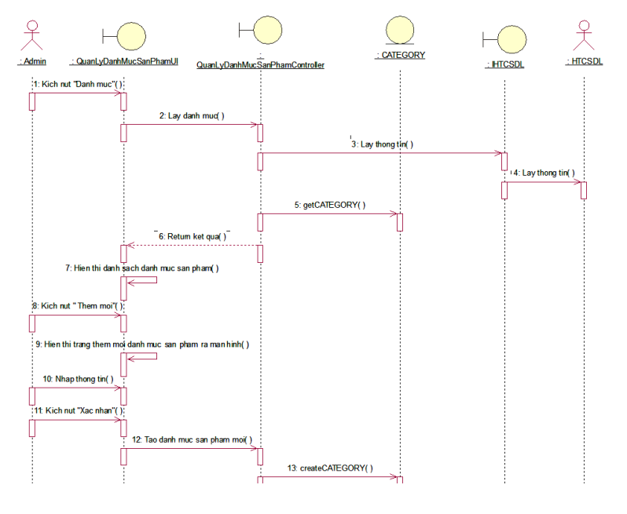

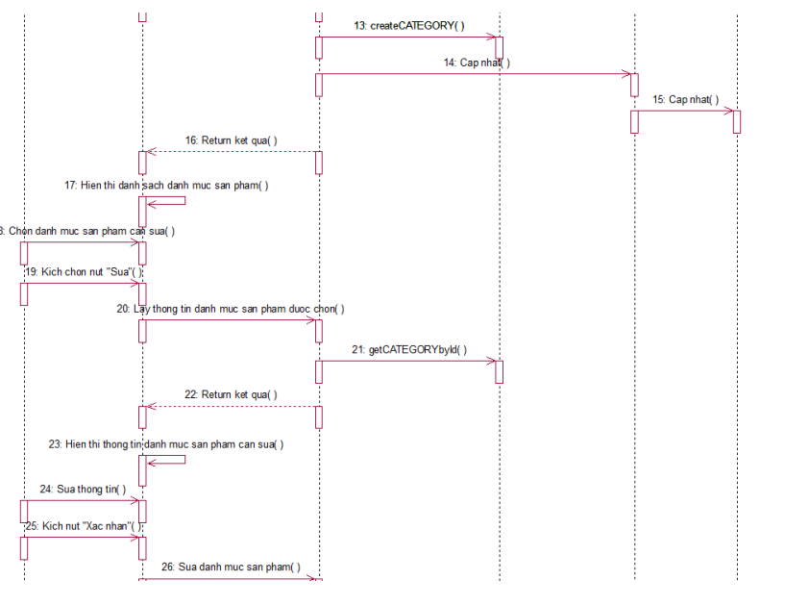

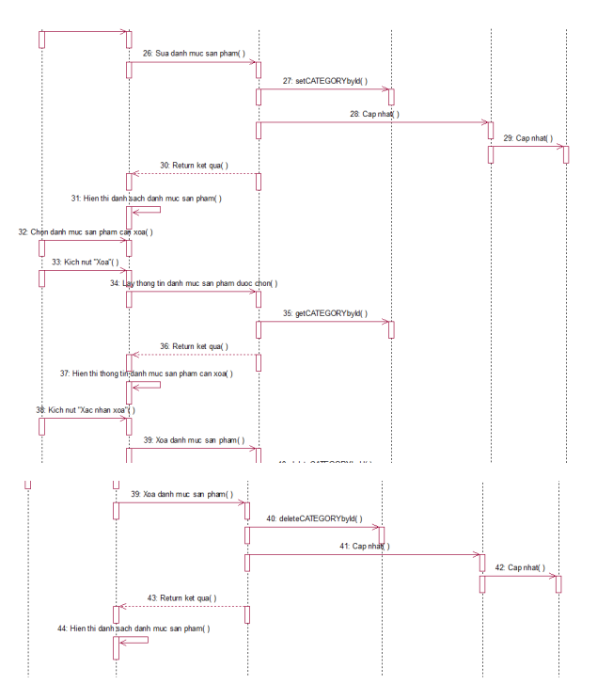

*Hình 31.Biểu đồ tuần tự use case quản lý danh mục*

* + **Use case quản lý sản phẩm**

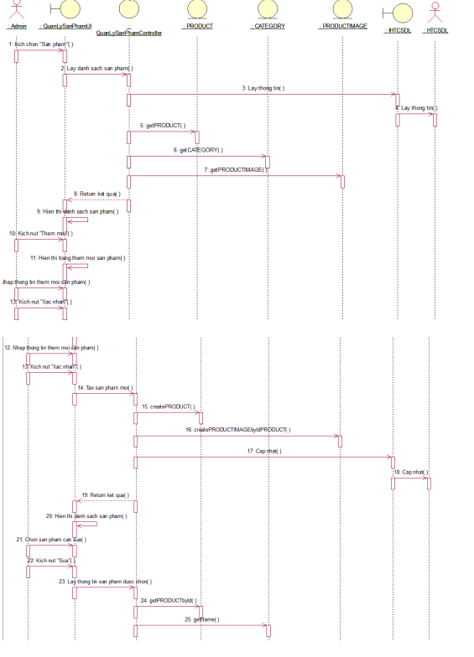

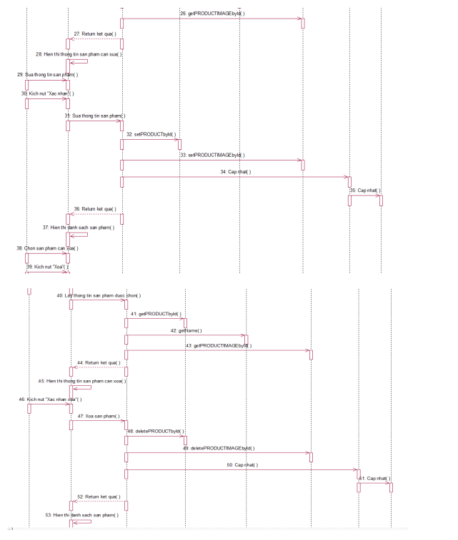

*Hình 33.Biểu đồ use case quản lý sản phẩm*

* + **Use case quản lý đơn hàng.**

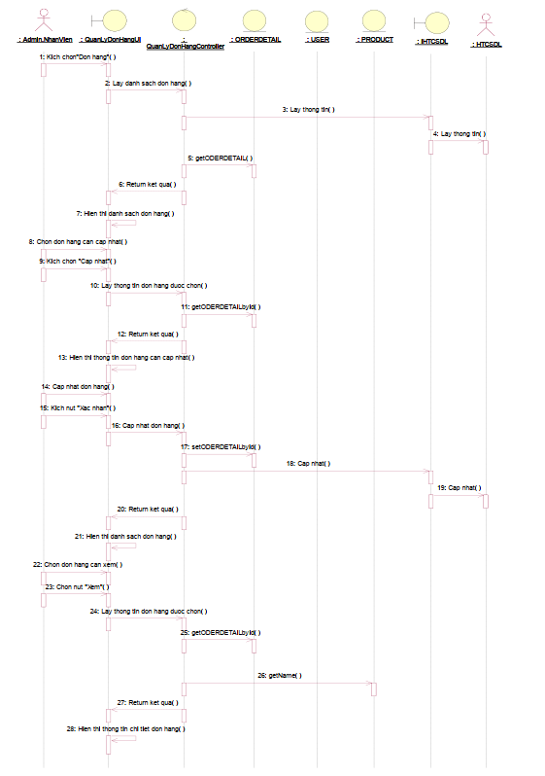

*Hình 34.Biểu đồ tuần tự use case quản lý đơn hàng*

* + **Use case quản lý quảng cáo.**

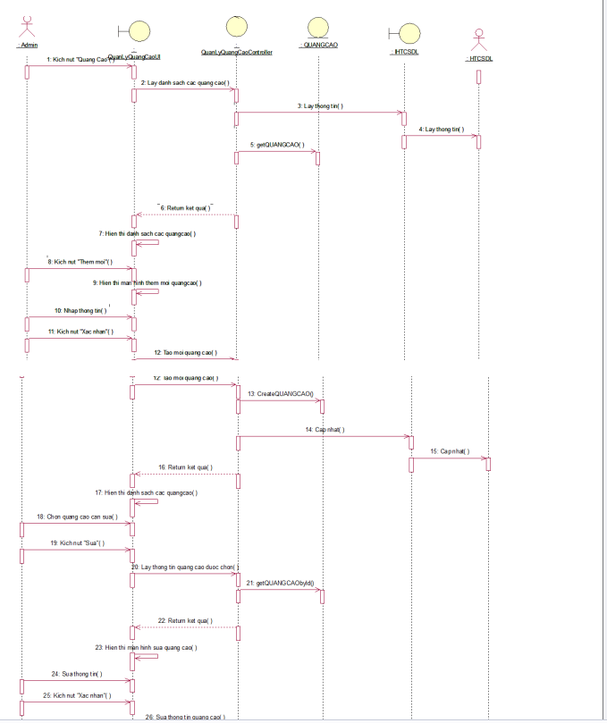

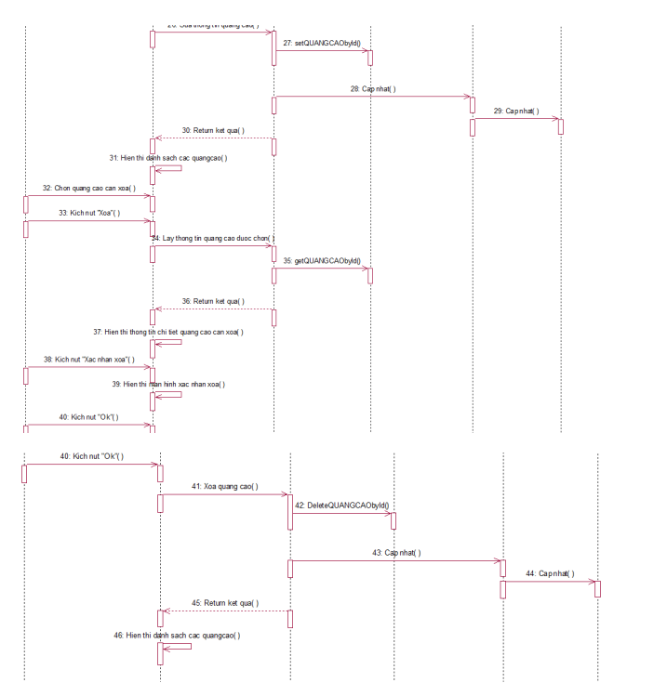

*Hình 35.Biểu đồ tuần tự use case quản lý quảng cáo*

* + **Use case quản lý tài khoản.**

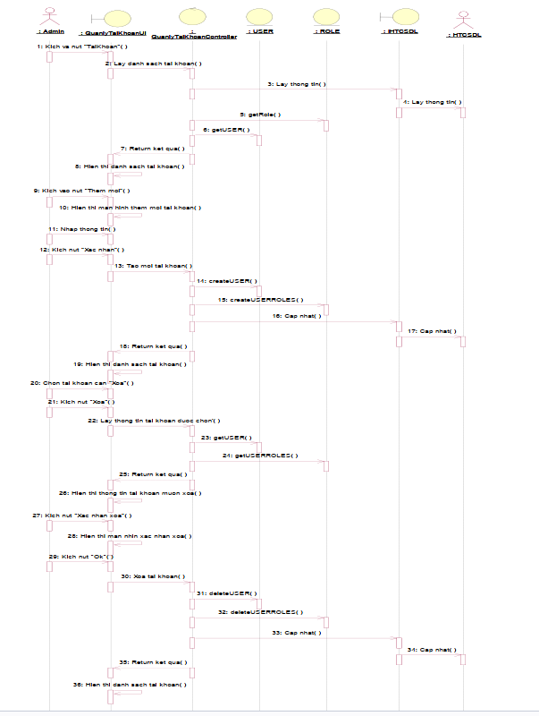

*Hình 36.Biểu đồ tuần tự use case quản lý tài khoản*

## CHƯƠNG 3: THIẾT KẾ GIAO DIỆN

## 3.1 Giao diện khách hàng

**3.1.1 Giao diện trang chủ**

Trang chủ cung cấp cho khách hàng tiêu đề trang, menu danh mục, sản phẩm… nhờ đó khách hàng có thể dễ dàng biết được website bán hàng gì.

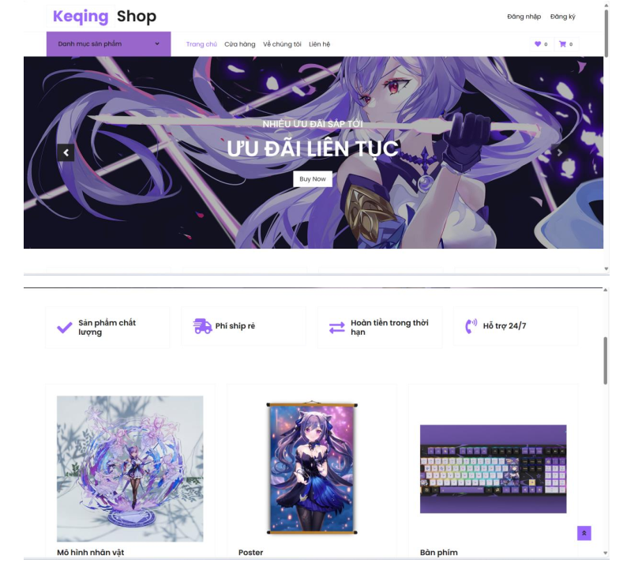

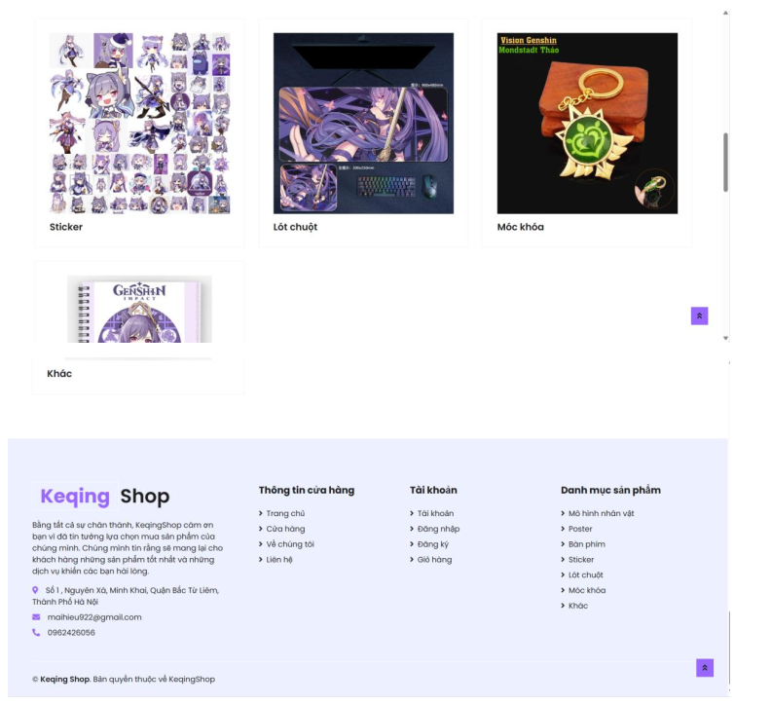

*Hình 3.1 Giao diện trang chủ*

**3.1.2 Giao diện đăng ký**

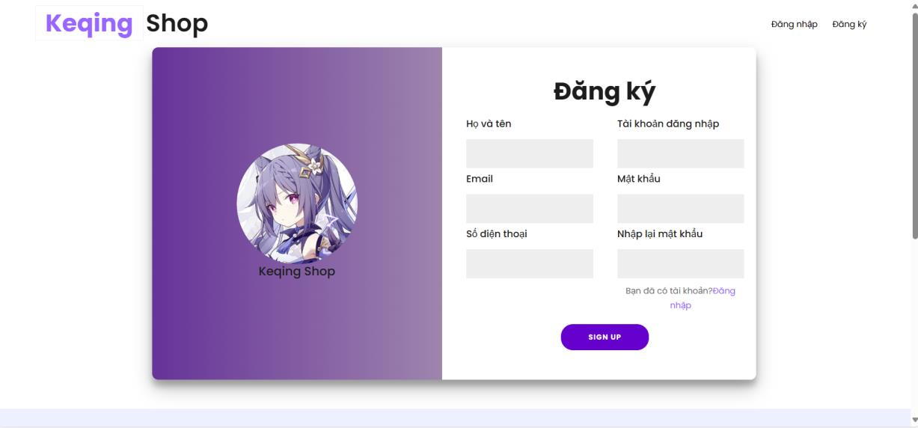

*Hình 3.2 Giao diện đăng ký*

**3.1.3 Giao diện đăng nhập**

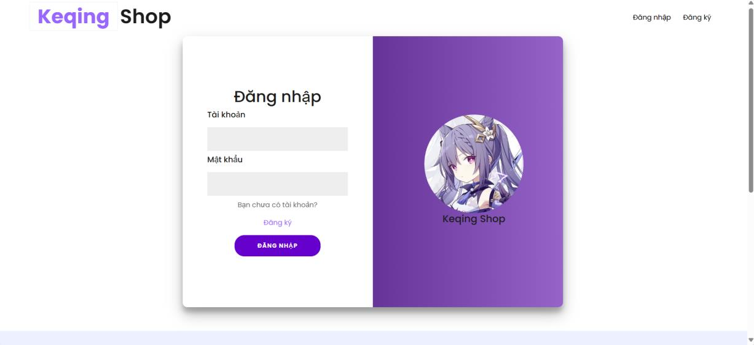

*Hình 3.3Giao diện đăng nhập*

**3.1.4 Giao diện sản phẩm**

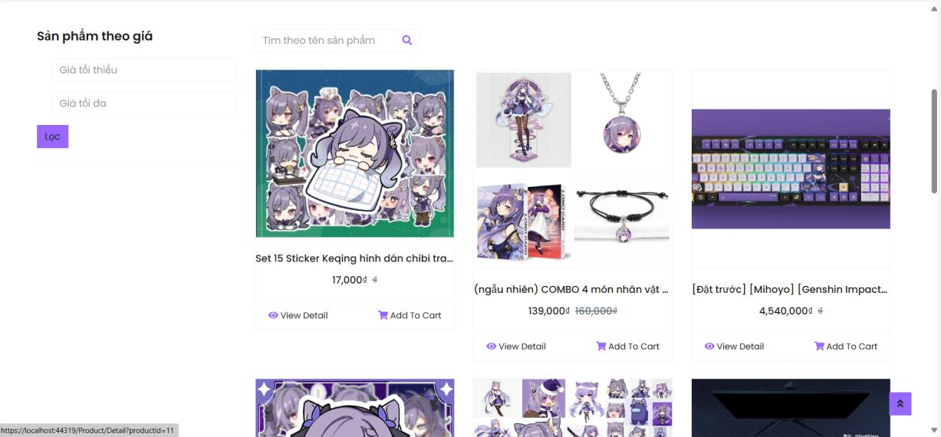

*Hình 3.4Giao diện sản phẩm*

**3.1.5 Giao diện chi tiết sản phẩm**

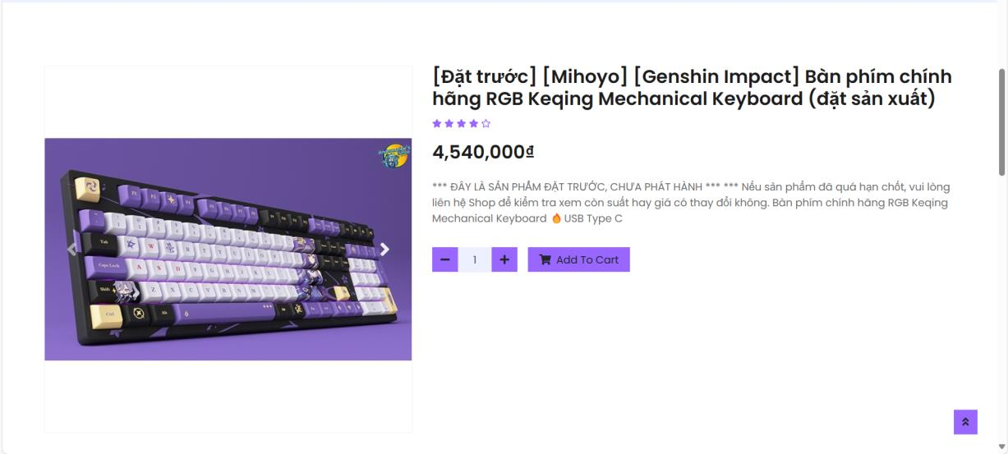

*Hình 3.5 Giao diện chi tiết sản phẩm*

**3.1.6 Giao diện liên hệ**

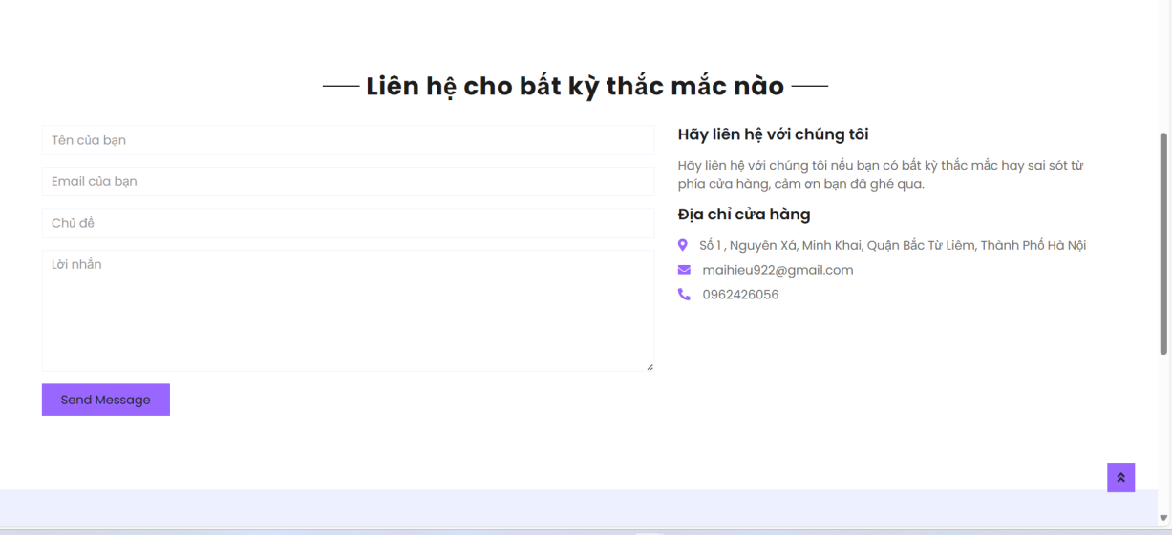

*Hình 3.6 Giao diện liên hệ*

**3.1.7 Giao diện giỏ hàng**

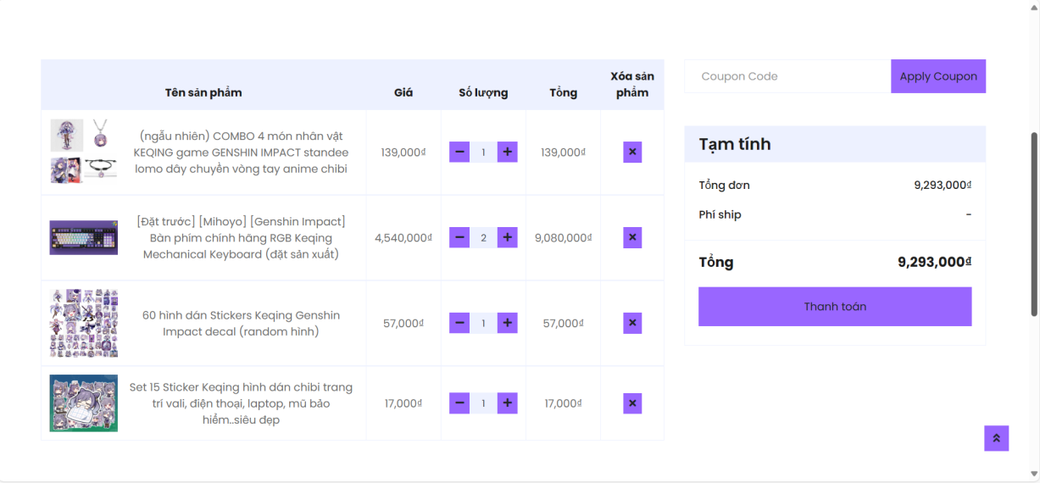

*Hình 3.7 Giao diện giỏ hàng*

**3.1.8 Giao diện thanh toán**

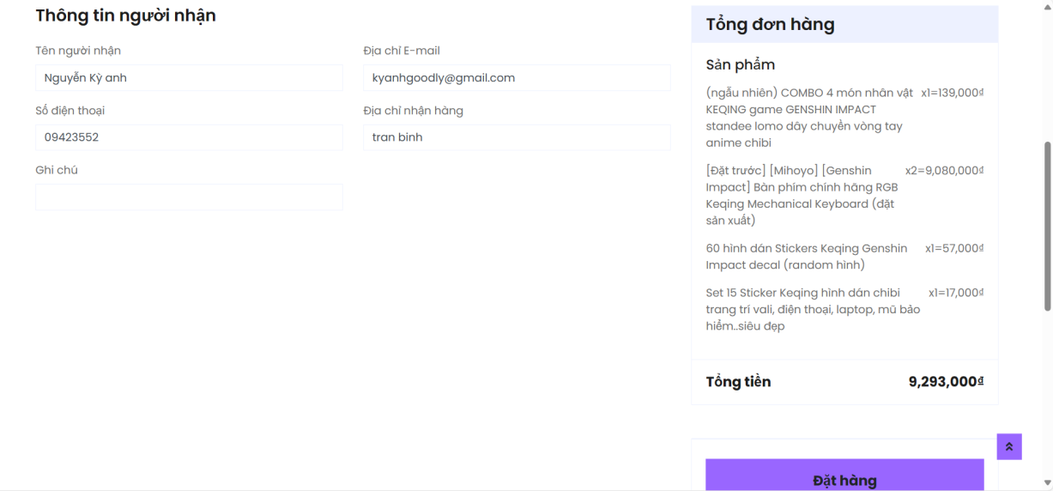

*Hình 3.8 Giao diện thanh toán*

**3.1.9 Giao diện đặt hàng thành công**

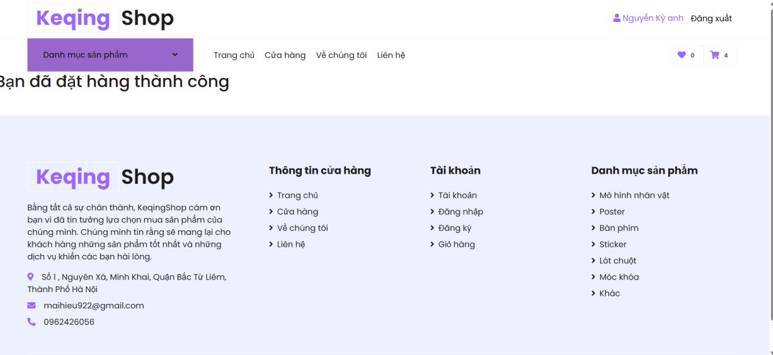

*Hình 3.9 Giao diện đặt hàng thành công*

## 3.2 Giao diện người quản trị

**3.2.1 Giao diện trang đăng nhập**

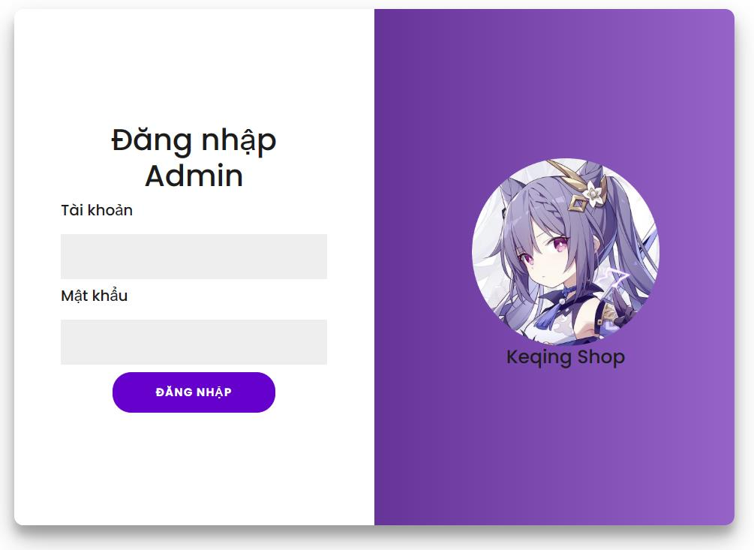

*Hình 3.10 Giao diện trang đăng nhập người quản lý*

**3.2.2 Giao diện trang quản trị**

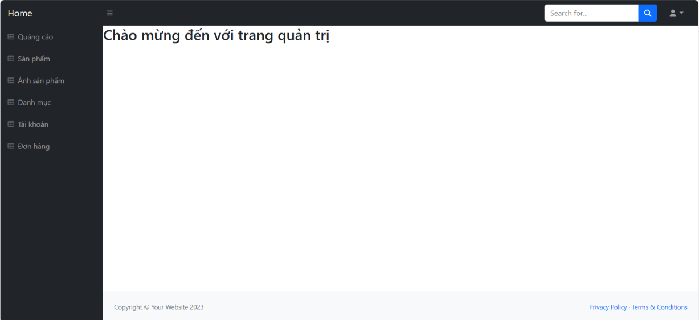

*Hình 3.11 Giao diện trang quản trị*

**3.2.3 Giao diện trang quản lý danh mục**

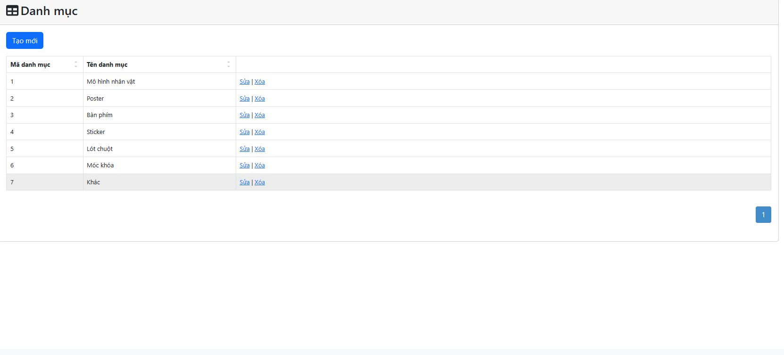

*Hình 3.12 Giao diện trang quản lý danh mục*

**3.2.4 Giao diện trang quản lý sản phẩm**

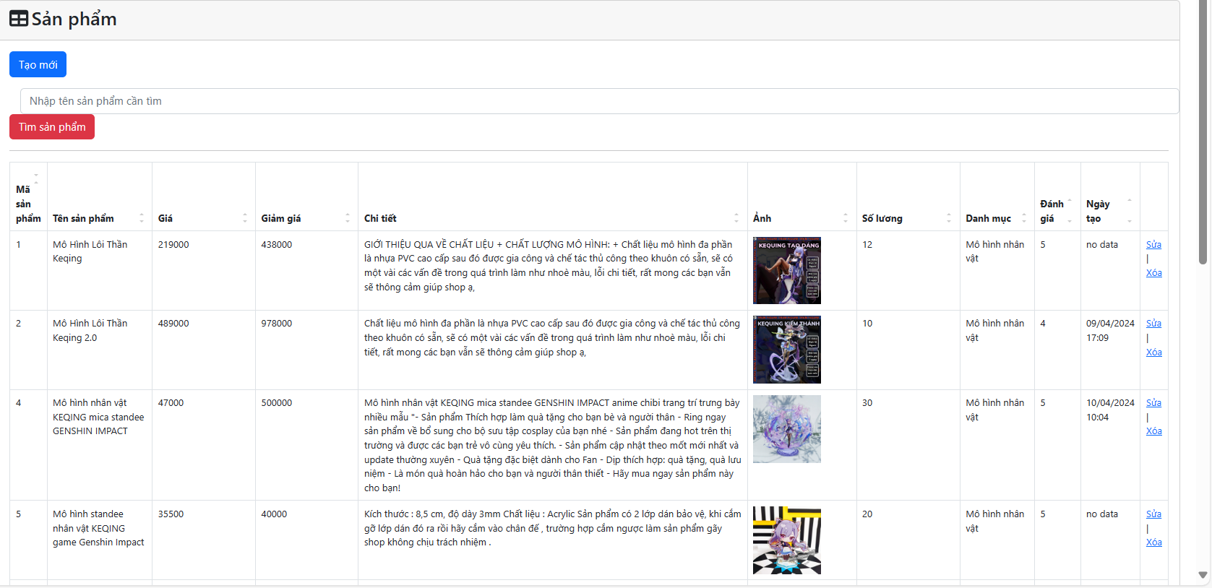

*Hình 3.13 Giao diện trang quản lý sản phẩm*

**3.2.5 Giao diện trang quản lý đơn hàng**

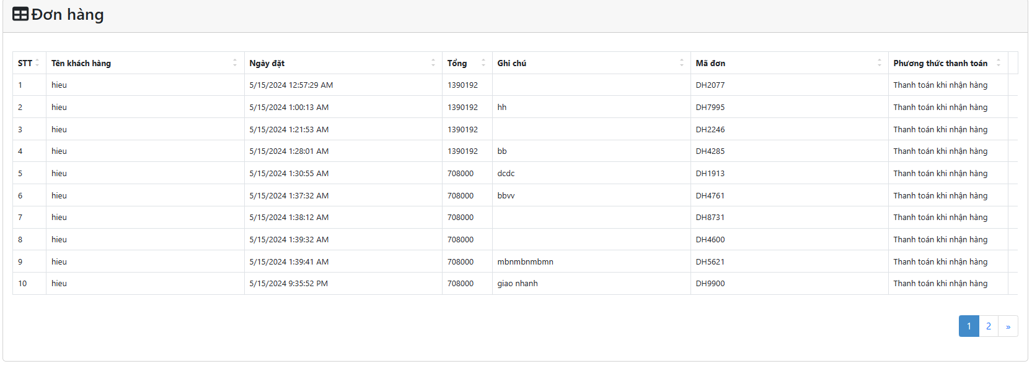

*Hình 3.14 Giao diện trang quản lý đơn hàng*

**3.2.6 Giao diện trang quản lý quảng cáo**

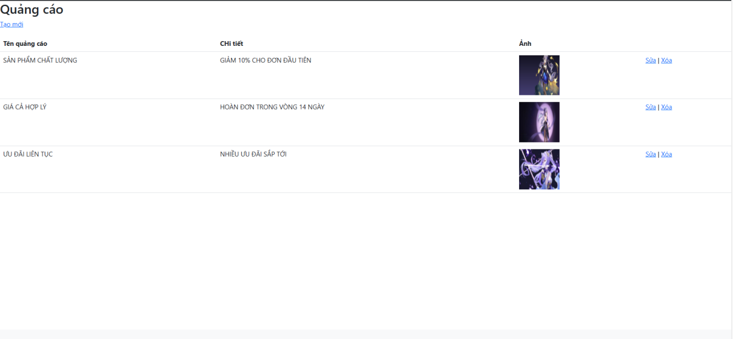

*Hình 3.15 Giao diện trang quản lý quảng cáo*

**3.2.7 Giao diện trang quản lý tài khoản**

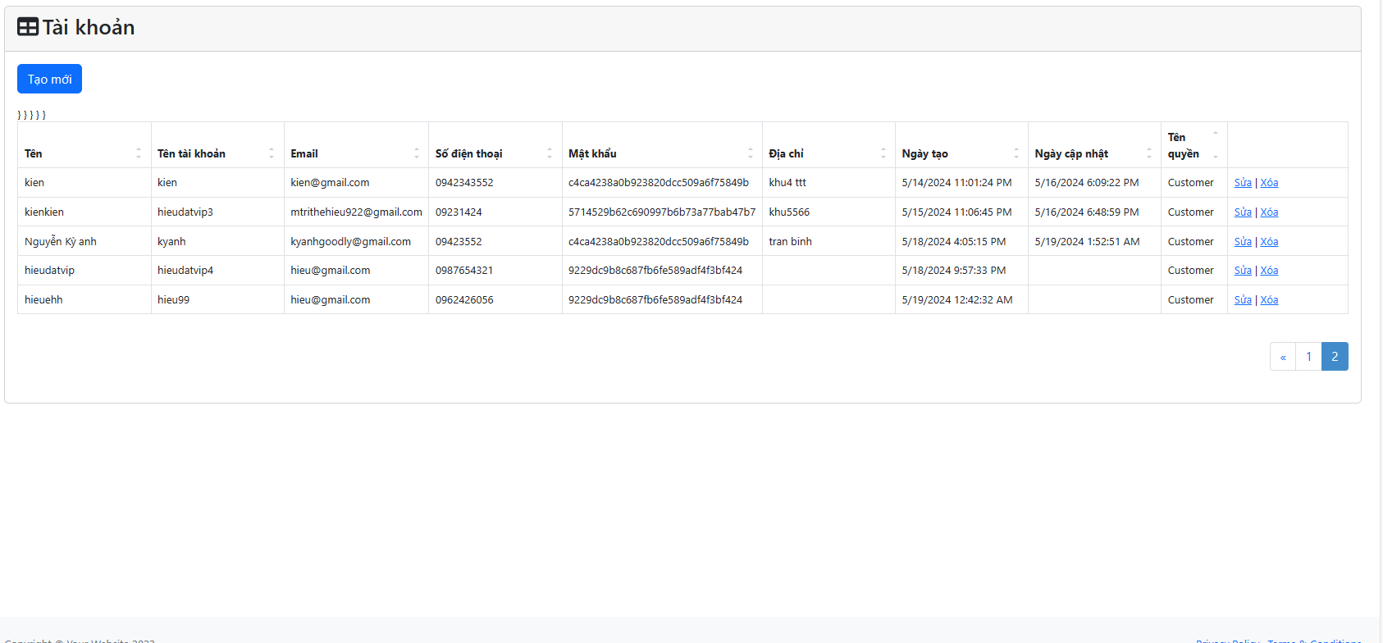

*Hình 3.16 Giao diện trang quản lý tài khoản*

**3.2.8 Giao diện trang thống kê**

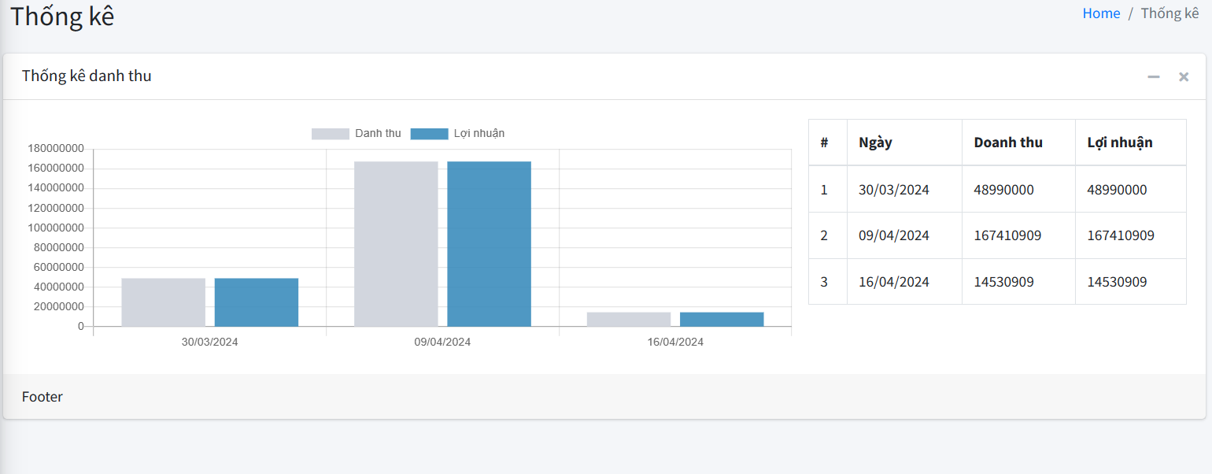

*Hình 3.17 Giao diện trang thống kê*

## 3.3 Hệ gợi ý sản phẩm

Thực nghiệm hệ gợi ý sản phẩm với sản phẩm có tên gồm :

- Các từ khóa: Móc khóa, Genshin Impact, Keqing, dây chuyền, phụ kiện

- Giá: 21.000 VNĐ

- Tên danh mục: Móc khóa

Thu được kết quả rất gần so với sản phẩm gốc

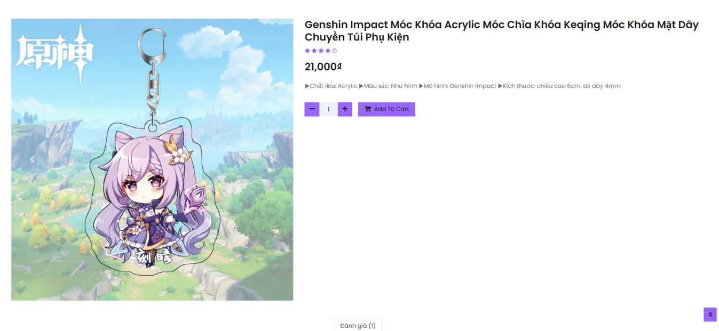

*Hình 3.18. Sản phẩm khách hàng xem*

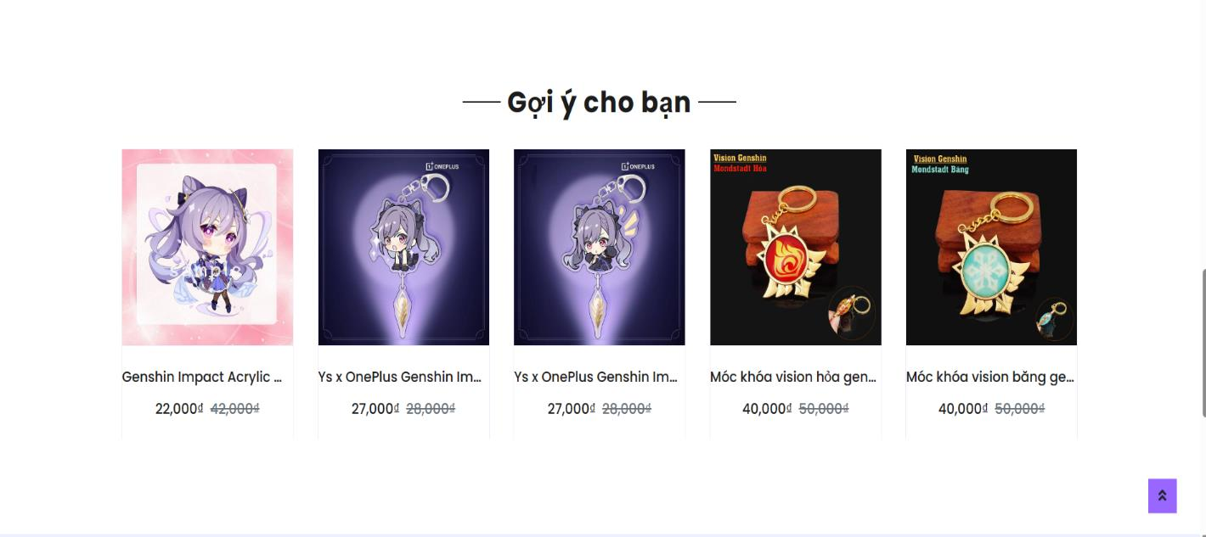

*Hình 3.19 Sản phẩm hệ thống gợi ý*

# Kết luận

## Kết quả thu được.

Qua quá trình nghiên cứu và phân tích hệ thống bán hàng đồ chơi và đồ lưu niệm theo phương pháp thiết kế hướng đối tượng, chúng tôi đã đạt được các kết quả sau:

1. **Hiểu rõ nhu cầu và yêu cầu của hệ thống:** Thông qua khảo sát và phỏng vấn các quản lý shop bán đồ chơi và đồ lưu niệm, chúng tôi đã thu thập và phân loại các yêu cầu chức năng và phi chức năng của hệ thống. Điều này giúp chúng tôi xác định rõ ràng các mục tiêu và phạm vi của dự án.
2. **Xây dựng mô hình yêu cầu:** Chúng tôi đã mô hình hóa các yêu cầu thông qua các biểu đồ lớp (Class Diagram) và biểu đồ trường hợp sử dụng (Use Case Diagram). Các biểu đồ này cung cấp cái nhìn tổng quan về cấu trúc và chức năng của hệ thống, giúp định hướng cho giai đoạn thiết kế và phát triển.
3. **Thiết kế hệ thống:** Dựa trên các yêu cầu đã thu thập và mô hình hóa, chúng tôi đã thiết kế hệ thống theo hướng đối tượng, bao gồm việc định nghĩa các lớp, thuộc tính, phương thức và mối quan hệ giữa các lớp. Thiết kế này giúp hệ thống có cấu trúc rõ ràng, dễ bảo trì và mở rộng.
4. **Phát triển và kiểm thử:** Chúng tôi đã phát triển và kiểm thử các thành phần của hệ thống, đảm bảo rằng chúng hoạt động đúng như mong đợi và đáp ứng các yêu cầu của người dùng. Các chức năng chính như quản lý sản phẩm, xử lý đơn hàng, thanh toán và báo cáo doanh thu đã được triển khai và kiểm thử thành công.

## Hạn chế và hướng phát triển của đề tài.

Mặc dù đã đạt được nhiều kết quả tích cực, đề tài vẫn còn một số hạn chế cần được khắc phục trong các nghiên cứu và phát triển sau:

1. **Hạn chế:**
   * **Phạm vi nghiên cứu:** Đề tài tập trung vào hệ thống bán hàng đồ chơi và đồ lưu niệm trên Shopee, nên có thể chưa bao quát hết các kênh bán hàng khác và các loại sản phẩm khác.
   * **Khả năng mở rộng:** Hệ thống hiện tại có thể cần được điều chỉnh và tối ưu hóa để đáp ứng nhu cầu của các cửa hàng lớn hơn hoặc các cửa hàng có mô hình kinh doanh phức tạp hơn.
   * **Độ phức tạp của hệ thống:** Việc triển khai hệ thống trên thực tế có thể gặp phải các vấn đề phát sinh không lường trước, đòi hỏi sự điều chỉnh và tinh chỉnh liên tục.
2. **Hướng phát triển:**
   * **Mở rộng phạm vi nghiên cứu:** Nghiên cứu thêm về các kênh bán hàng khác như Tiki, Lazada, và các cửa hàng vật lý để mở rộng khả năng ứng dụng của hệ thống.
   * **Nâng cao tính năng:** Phát triển thêm các tính năng nâng cao như quản lý kho hàng thông minh, tích hợp với các hệ thống quản lý khách hàng (CRM), và hỗ trợ nhiều phương thức thanh toán hơn.
   * **Tối ưu hóa hệ thống:** Tiến hành tối ưu hóa hệ thống để cải thiện hiệu suất và khả năng mở rộng, bao gồm việc sử dụng các công nghệ mới và cải tiến quy trình phát triển.
   * **Hỗ trợ đa nền tảng:** Phát triển các ứng dụng di động và web để hỗ trợ người dùng truy cập và quản lý hệ thống từ nhiều thiết bị khác nhau.

# Danh mục sách tham khảo

1. "Phân tích và Thiết kế Hệ thống Thông tin," Nguyễn Nguyên Giáp, 2020, Nhà xuất bản Đại học Quốc gia TP. HCM.
2. "Object-Oriented Analysis and Design with Applications," Grady Booch, 2007, Addison-Wesley.
3. "The Unified Modeling Language User Guide," Grady Booch, James Rumbaugh, Ivar Jacobson, 2005, Addison-Wesley.
4. "Design Patterns: Elements of Reusable Object-Oriented Software," Erich Gamma, Richard Helm, Ralph Johnson, John Vlissides, 1994, Addison-Wesley.